具身智能数据平台
产品试用手册

百度智能云 2025 年

目录
一、平台简介 4
二、数据采集 4
  - 系统登录 4
  - 用户中心 5
    - 用户管理 5
    - 组织管理 6
  - 数据采集 7
    - 任务管理 7
    - 采集任务 9
    - 配置管理 12
  - 项目管理 14
  - 设备管理 16
    - 采集机器人管理 16
三、数据管理 18
  - 数据管理 18
    - 原始数据 18
    - 数据集 19
  - 流程管理 24
    - 快速入门 24
    - 工作流列表 27
    - 工作流任务 29
    - 节点管理 30
四、数据标注 36
  - 系统登录 36
  - 统计管理 37
    - 项目统计 37
    - 项目进度 37

    - 任务详情 38
    - 任务统计 39
    - 产能监控 39
    - 结算统计 40
    - 汇总监控 41
  - 任务广场 41
    - 任务列表 41
    - 已领任务 42
  - 数据管理 42
  - 项目管理 43
    - 项目列表 44
    - 答题管理 51
    - 审核管理 52
    - 验收管理 53
  - 账号管理 55
    - 账号列表 55
    - 服务商 57
    - 团队管理 58
    - 标注平台账号权限说明 59

一、平台简介
具身智能数据平台主要针对具身智能行业数据需求场景，满足从数据采集、数据标注到数据管理的全流程一体化数据服务平台。本平台核心功能主要包含数据采集模块、数据标注模块、数据管理模块。建议使用 chrome 浏览器。
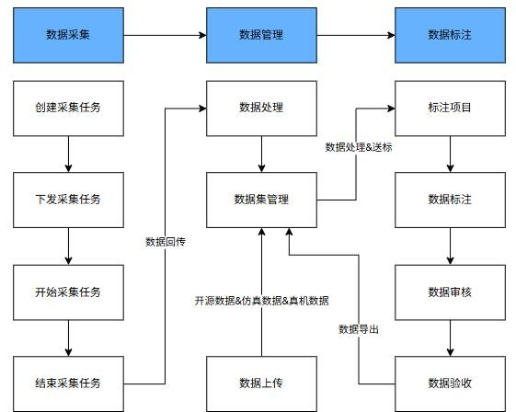
业务作业流程：

二、数据采集

系统登录
简介：通过输入账号、密码，验证通过后即可登录使用系统。

用户中心
简介：用户中心对账号和密码进行管理，并通过组织管理进行权限隔离。步骤：
- 点击账号下的【用户中心】，进入用户管理界面
- 点击账号下的【个人中心】，进入个人账号详情页
- 点击退出，返回登录首页
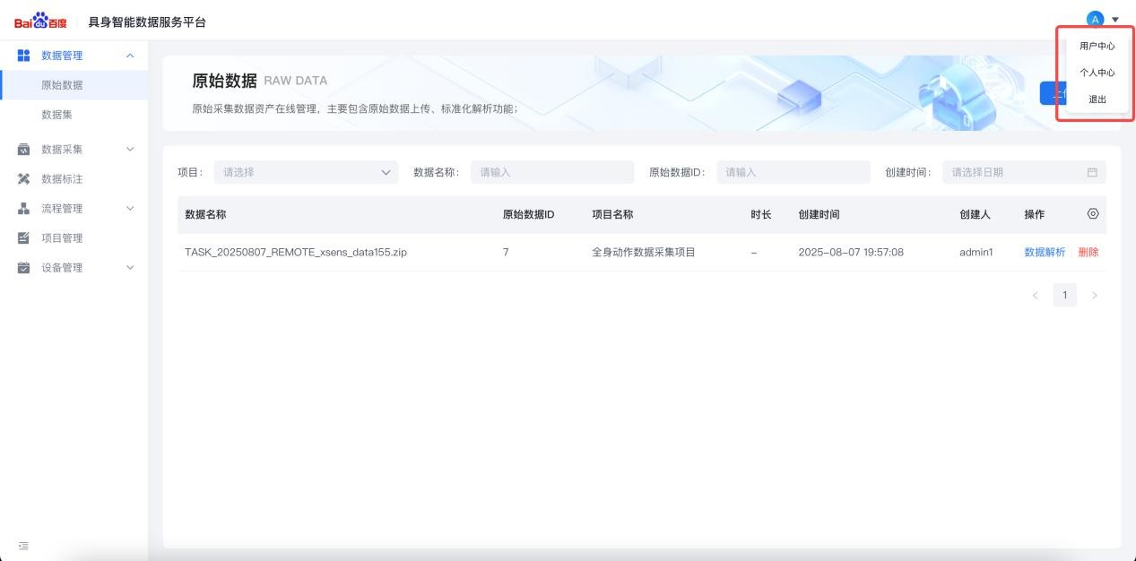
- 进入用户中心后，点击上方“具身智能数据服务平台”返回平台管理页面。

用户管理
- 搜索栏包括：账号、账号权限、账号状态、所属组织
- 列表字段包括：序号、账号、账号权限、姓名、所属组织、岗位、创建人、创建时间、账号状态、操作
- 账号状态和操作说明：
- 账号状态：可以将账号设置为有效/无效
- 操作：编辑-修改当前账号姓名、权限、组织、密码；删除-删除当前账号

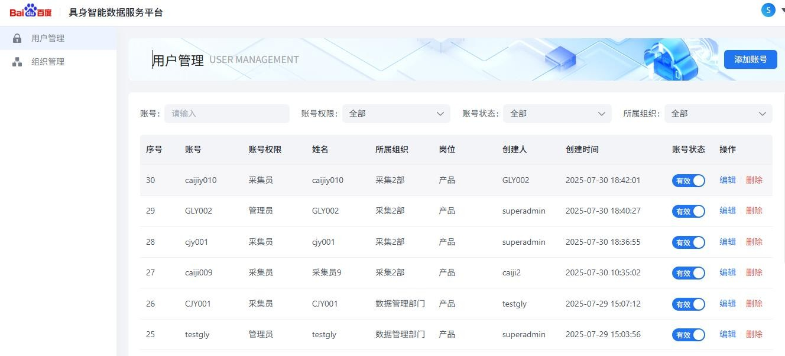
- 添加账号
- 姓名：输入当前账号的所属人姓名
- 账号：由字母和数字组成的
- 权限：可选择管理员、采集员、普通用户
- 管理员：除组织管理外，拥有同一组织下的所有数据权限
- 采集员：拥有分配给自己的采集任务模块数据权限
- 普通用户：拥有数据管理、数据采集和项目管理模块权限 4）组织：不同组织之间的数据不共享
- 岗位：具身采集业务所关联的岗位
- 密码：由字母、数字和特殊符号组成

组织管理
该功能属于超级管理员权限，主要设置组织隔离数据权限。

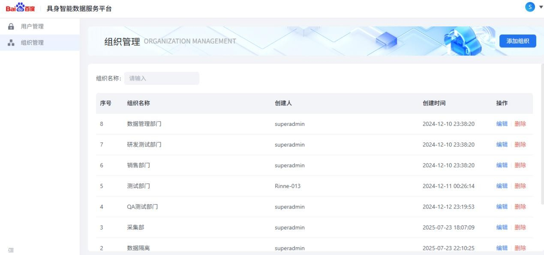

数据采集
简介：数据采集主要对真机采集的作业过程进行管理。包括任务管理、采集任务、配置管理。

任务管理
任务管理主要是项目管理员对采集任务进行配置，支持创建和发布采集任务、编辑查看任务以及废弃任务。
- 查询栏包括：任务名称、采集机器人、采集人员、发布状态、采集状态、数据状态
- 列表字段包括：采集任务 ID、任务名称、任务描述、采集机器人、所属项目、采集场景、采集人员、采集开始时间、采集完成时间、发布状态、采集状态、数据状态、创建者、创建时间、操作

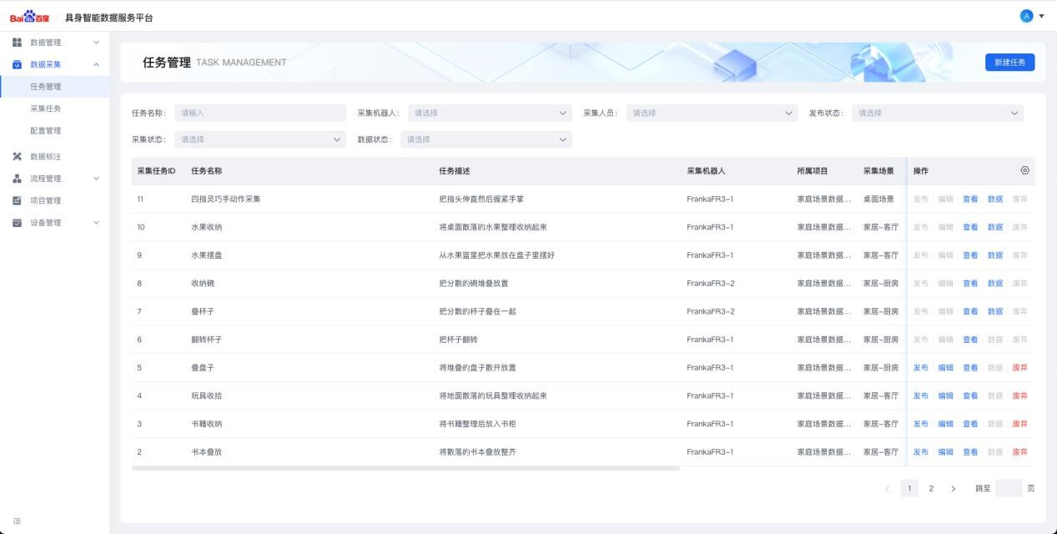

- 操作项说明
- 发布：发布后的任务进入采集任务界面，分配的采集员可查看任务及进行任务作业
- 编辑：对待发布的任务进行编辑，已发布的任务无法编辑
- 查看：查看当前任务的详情页面
- 数据：数据状态更新为处理完成后，可点击跳转至任务对应的数据子集进行查看
- 废弃：废弃未开始采集的任务，已开始采集的任务无法进行废弃操作
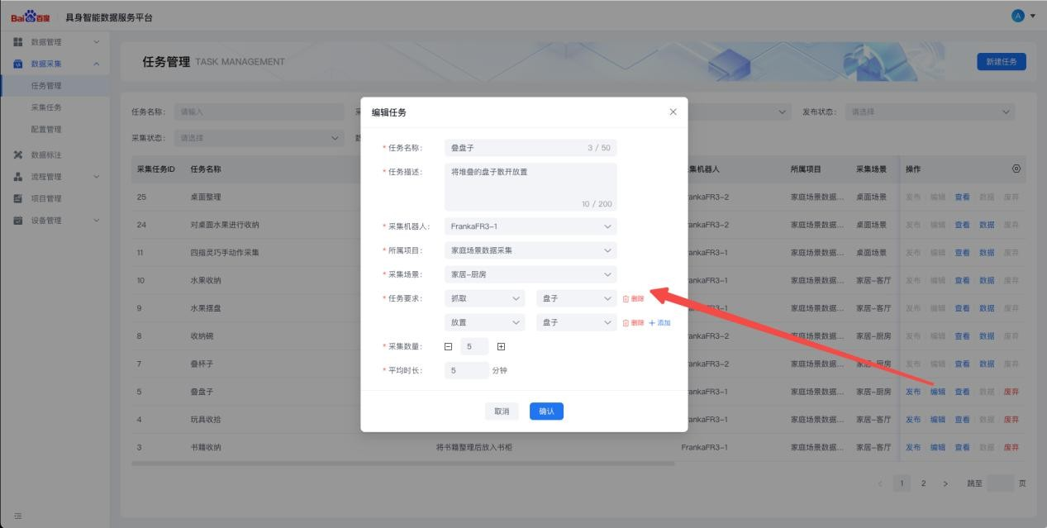
- 新建任务说明

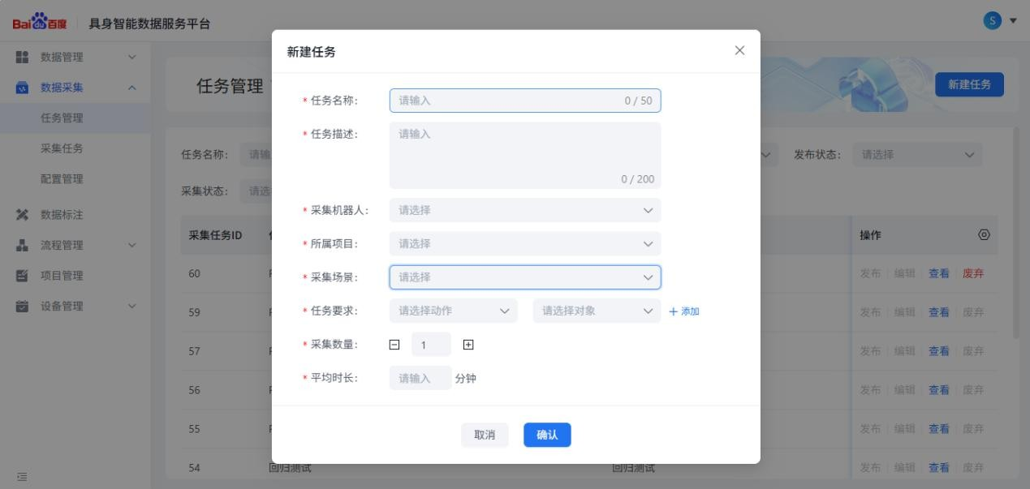
采集任务的平均时长
平均时长
采集任务的数量，最小为 1
采集数量
采集任务具体要求，包括动作和对象，支持建立多步骤任务
任务要求
当前采集任务所属的场景，场景可定义
采集场景
采集任务所属项目
所属项目
采集机器人 进行数据采集的机器人名称，在采集机器人管理模块配置
采集任务的说明或描述
任务描述
新建采集任务的自定义名称
任务名称
说明
字段名称

采集任务
采集任务主要为采集员角色进行真机数据采集时查看任务、进行数据采集的页面。
- 查询栏包括：任务名称、采集机器人、采集人员、采集状态、数据状态
- 列表字段包括：采集任务 ID、任务名称、任务描述、采集机器人、采集场景、采集人员、采集开始时间、采集完成时间、创建者、创建时间、采集状态、数据状态、操作

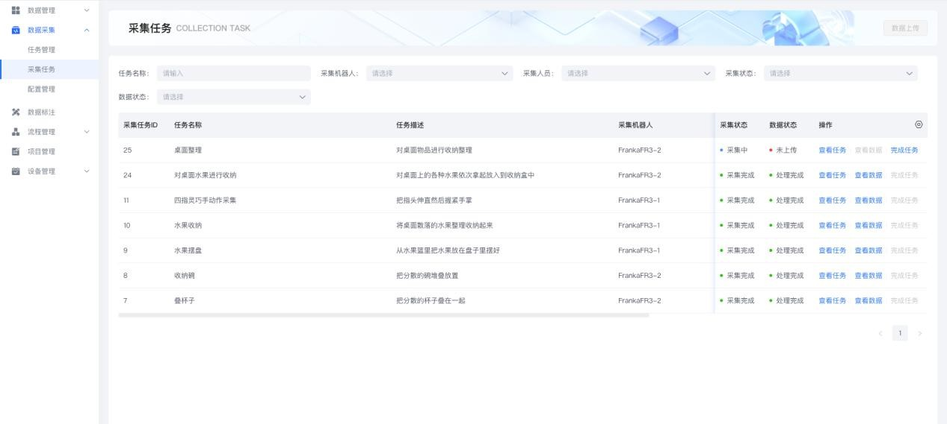
- 操作项和状态说明：
- 查看任务

任务详情-任务信息
1
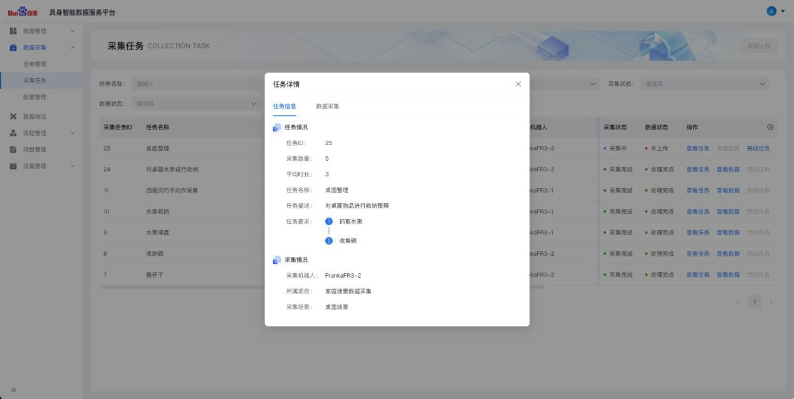
  - 任务情况：当前任务的详细信息，包括：任务 ID、采集数量、平均时长、任务名称、任务描述、任务要求
  - 采集情况：当前任务的采集信息，包括：采集机器人、所属项目、采集场景

任务详情-数据采集
2
设备状态：采集机器人设备的状态，包括“正常、异常”两种。若显示异常则需要采集员检查设备排除故障后再开始采集
采集进度：已经采集完成的条数 / 任务设置的目标条数

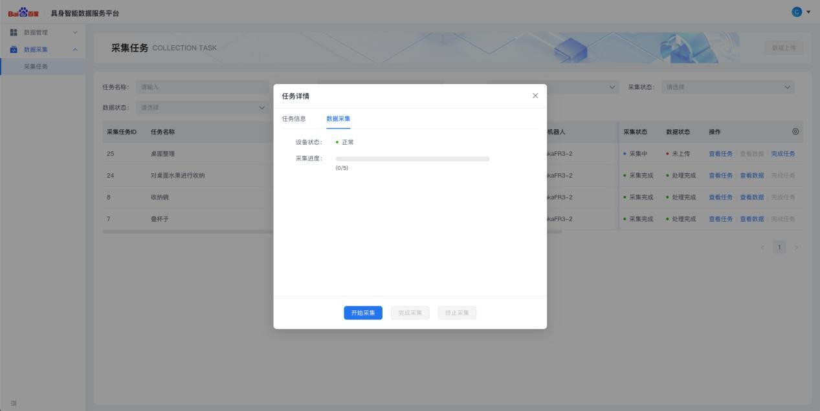
图 1-任务单条数据：待开始采集作业
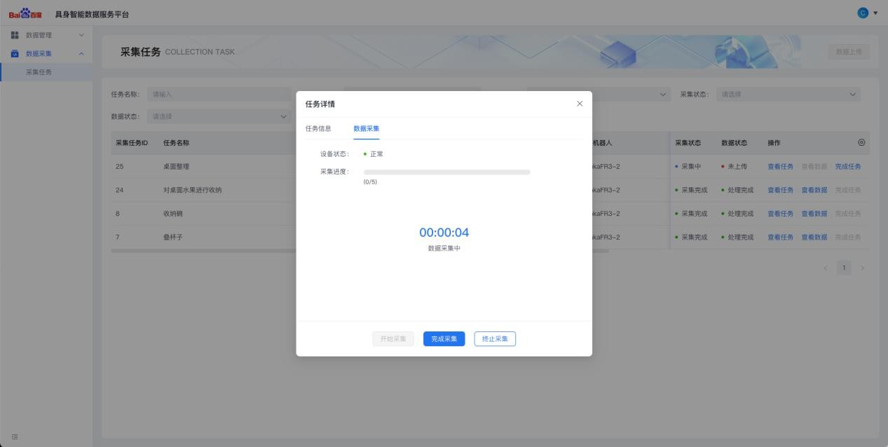
图 2-任务单条数据：采集中
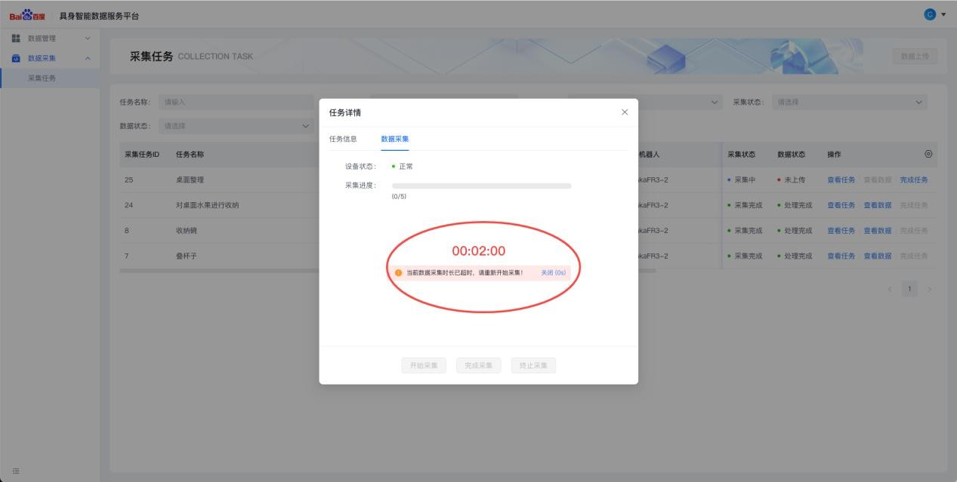

图 3-任务单条数据：采集超时
- 【开始采集】按钮：点击按钮后界面刷新至图 2，展示计时器开始计时，设备开始真机数据采集工作
- 【完成采集】按钮：点击按钮后界面刷新回至图 1，设备会停止采集工作并存储该条采集数据
- 若长时间未点击【完成采集】，系统会判定采集超时出提示如图 3，提示结束后系统会停止采集设备工作并作废该条采集数据。
- 【终止采集】按钮：点击按钮后弹框提示，确认终止后界面刷新会至图 1，设备会停止采集工作并作废该条采集数据

- 采集状态和数据状态：采集状态：
- 待采集：未开始采集的状态
- 采集中：首次点击开始采集按钮后，显示采集中状态
- 采集完成：采集任务的列表中点击完成任务后，显示完成采集状态数据状态：
- 未上传：数据还未开始回传到数据子集
- 上传中：数据正在回传到数据子集
- 已上传：数据已完成回传到数据子集
- 处理中：数据正在处理中
- 处理完成：数据已处理完成
- 查看数据：点击“查看数据”，跳转到对应数据子集页面。
- 完成任务：点击“完成任务”，弹框中确认完成后，任务状态更新为采集完成

配置管理
简介：配置管理主要对采集任务的配置项进行管理，配置项包括：采集场景、动作库、对象库。

采集场景
采集任务的场景类型设置。
- 查询栏：采集场景名称
- 列表字段说明：序号、采集场景名称、描述、生效状态、操作
- 操作项：启用/停用-启用则当前配置生效、停用则当前配置失效
- 新增采集场景：
点击新增采集场景按钮，输入场景名称和描述后，点击确认生成新的采集场景。
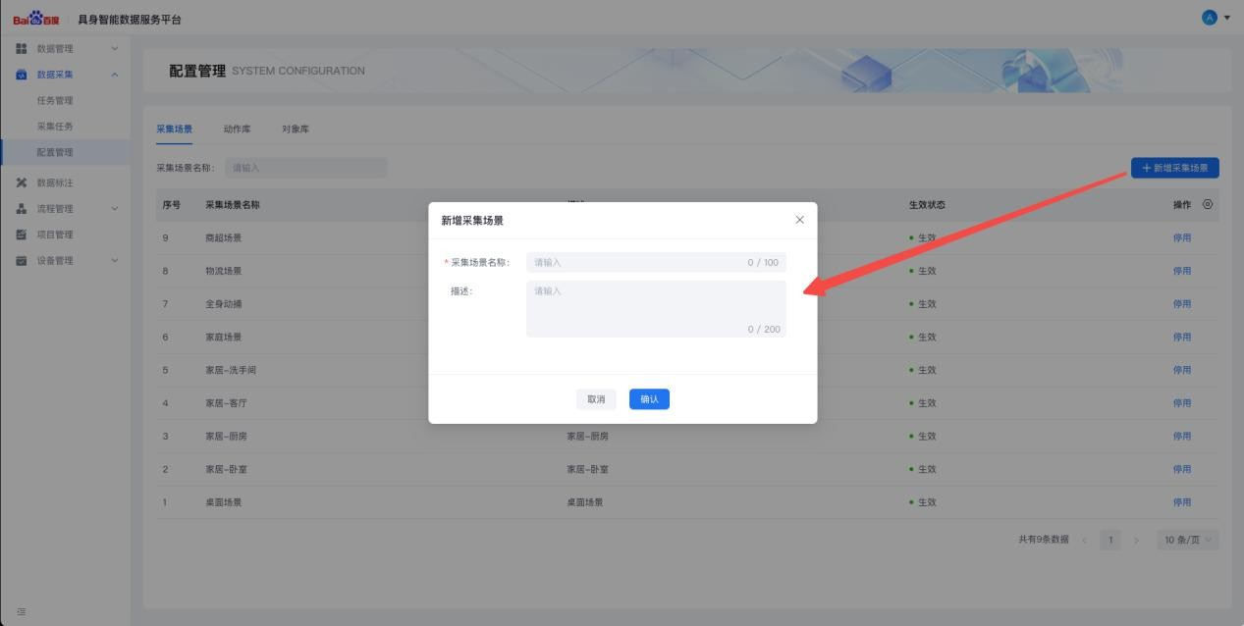

动作库
采集任务设置的动作库，比如抓取、放置等动作。
- 查询栏：动作名称
- 列表字段说明：序号、动作名称、描述、生效状态、操作
- 操作项：启用/停用-启用则当前配置生效、停用则当前配置失效
- 新增动作：
点击新增动作按钮，输入动作名称和描述后，点击确认生成新动作。

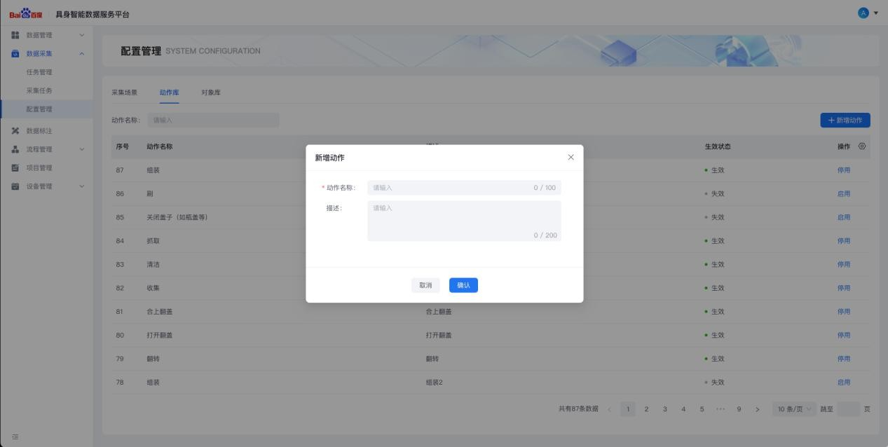

对象库
采集任务设置的对象库。
- 查询栏：对象名称
- 列表字段说明：序号、对象名称、描述、生效状态、操作
- 操作项：启用/停用-启用则当前配置生效、停用则当前配置失效
- 新增对象：
点击新增对象按钮，输入对象名称和描述后，点击确认生成新对象。
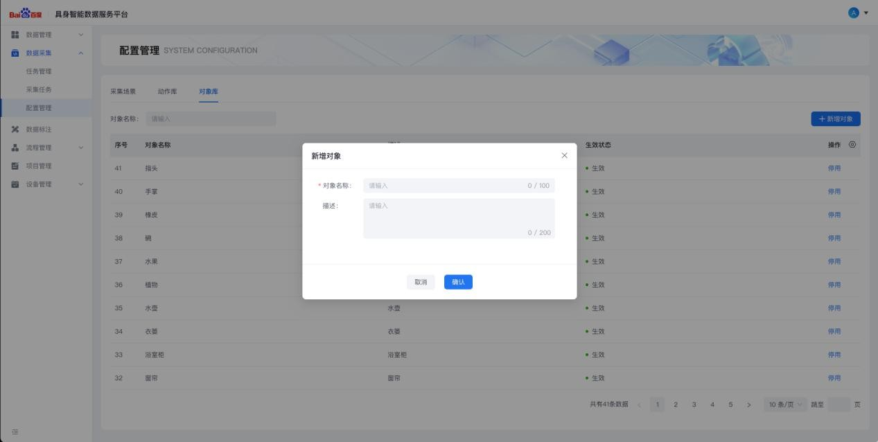

项目管理

简介：平台以项目维度进行管理。项目创建成功后可在【数据集】中关联项目。
- 查询栏：项目名称
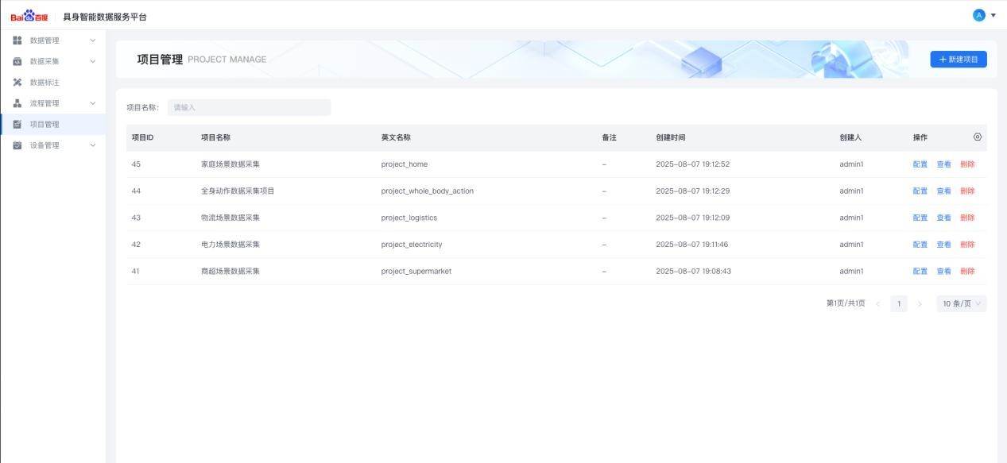
- 列表字段：项目 ID、项目名称、英文名称、备注、创建时间、创建人、操作
- 操作项说明：
- 配置-可修改当前项目的中文名称和描述
- 查看-点击查看按钮，跳转到管理当前项目的数据集页面
- 删除-删除当前项目记录
- 新建项目：
点击新建项目按钮，输入项目中文名称、英文名称和备注，点击确定后生成新项目。
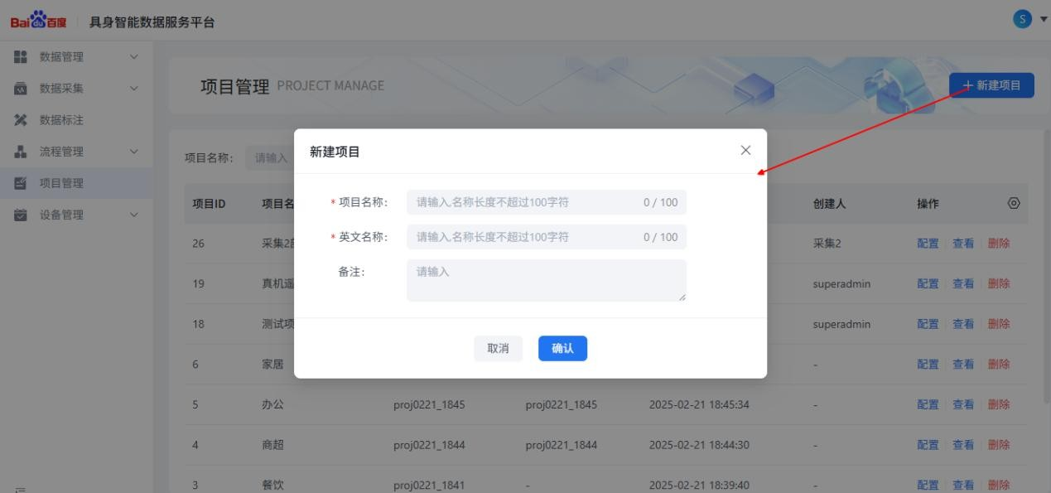

设备管理

采集机器人管理
- 查询栏包括：采集机器人名称、所属机器人、创建时间、创建人、当前采集员
- 列表字段包括：采集机器人序号、采集机器人名称、所属机器人、备注描述、创建时间、创建人、当前采集员、生效状态、操作
- 操作项说明：

- 启用：点击启用则当前状态生效
- 停用：点击停用界面弹框，点击确认后机器人状态更新为失效
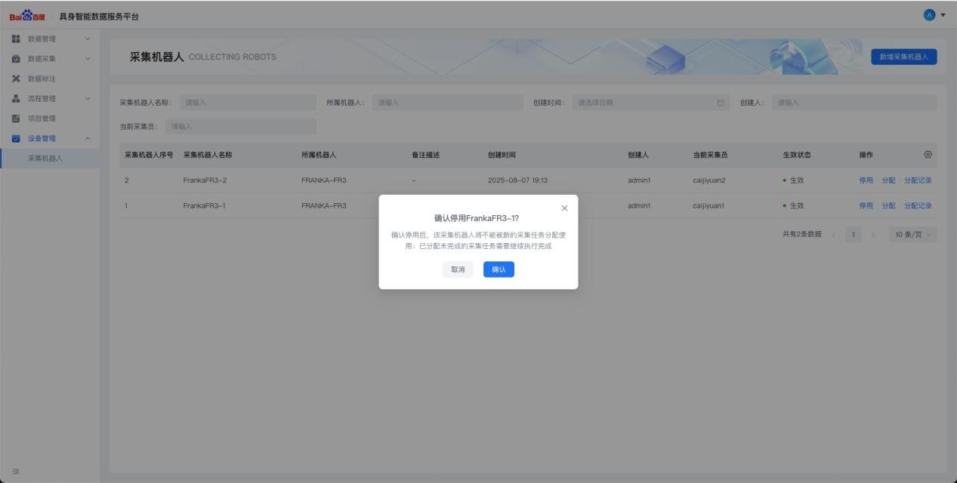

- 分配：点击分配按钮，支持查询和选择采集员，采集员只能选择 1 个

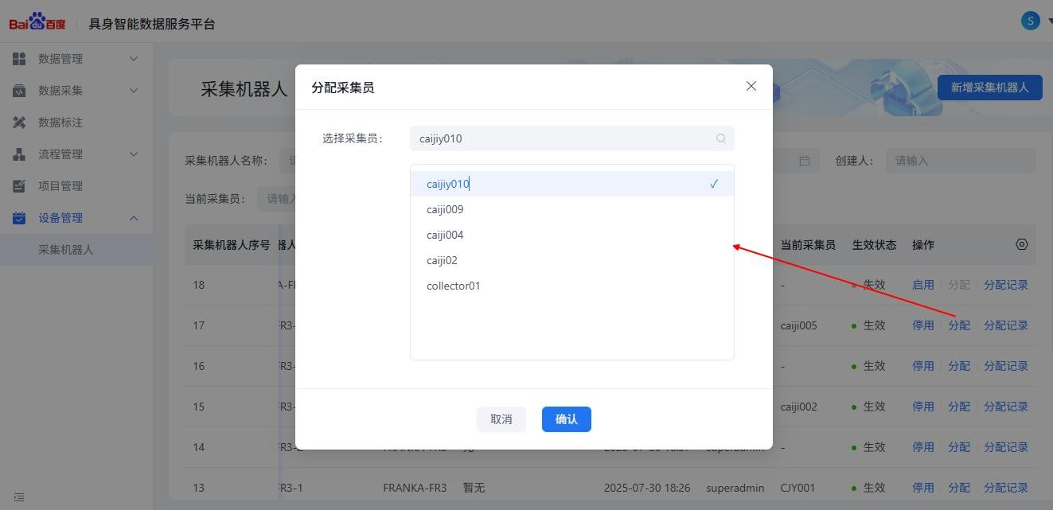

- 分配记录：当前采集机器人的采集员分配记录
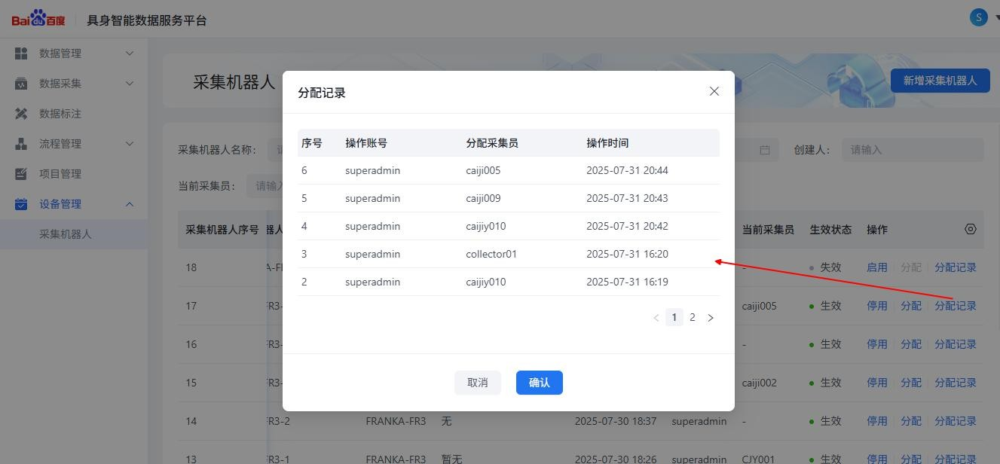
- 新增采集机器人
- 采集机器人名称：当前机器人的编号，比如 FRANKA-FR3-2 号，名称必须唯一
- 所示机器人：当前机器人的型号，比如 FRANKA-FR3
- 备注描述：非必填项

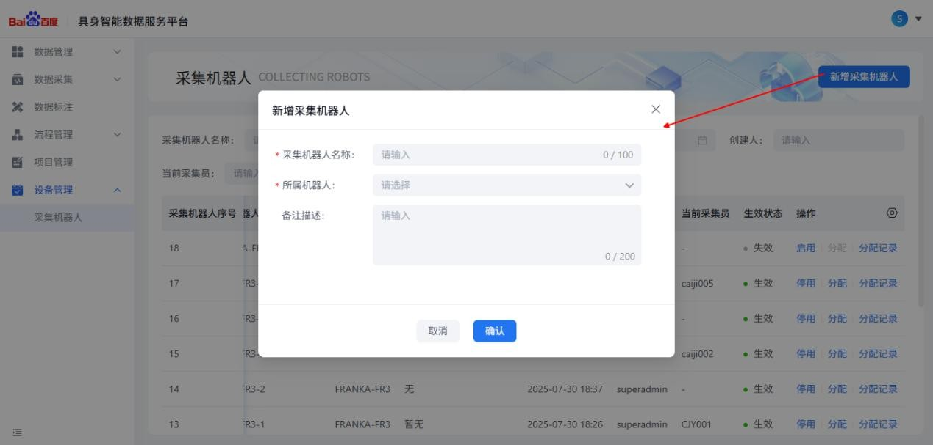

三、数据管理

数据管理
简介：数据管理主要对具身采集数据进行管理，包括上传数据和采集数据管理。

原始数据
主要对上传数据进行管理，可对上传的数据进行数据解析，对数据格式进行标准化处理。
- 搜索栏包括：项目、数据名称、原始数据 ID、创建时间
- 列表字段包括：数据名称、原始数据 ID、项目名称、时长、创建时间、创建人、操作

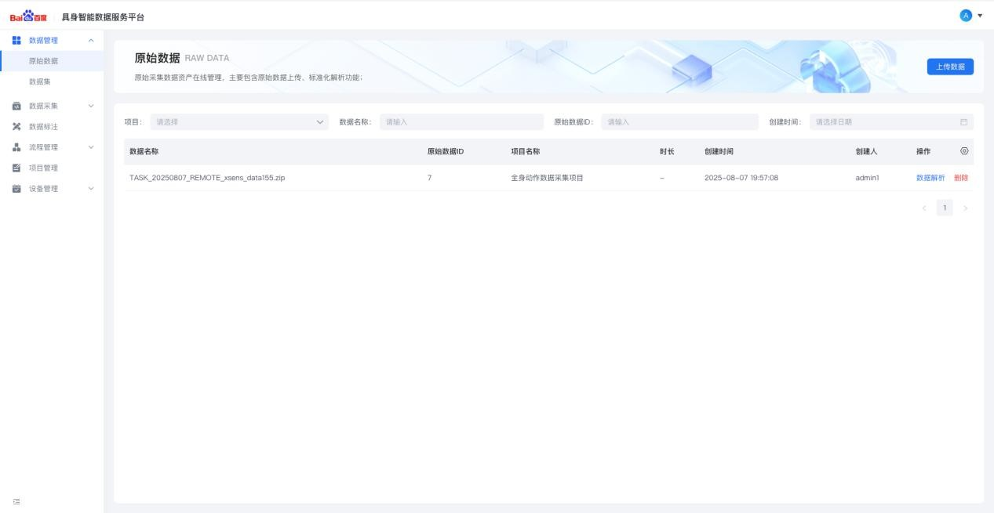
- 操作项说明：
1）数据解析主要对上传后的数据进行解析
- 所属项目：当前数据所管理的项目名称
- 数据名称：当前上传数据的名称
- 原始数据 ID：当前上传数据在列表中的 ID
- 工作流模板：选择适合当前数据解析的模板。新建工作流模模板-支持跳转后建立自定义模板进行数据解析。
- 模板描述：该部分为功能阐述
- 数据子集：选择解析后的数据存放位置
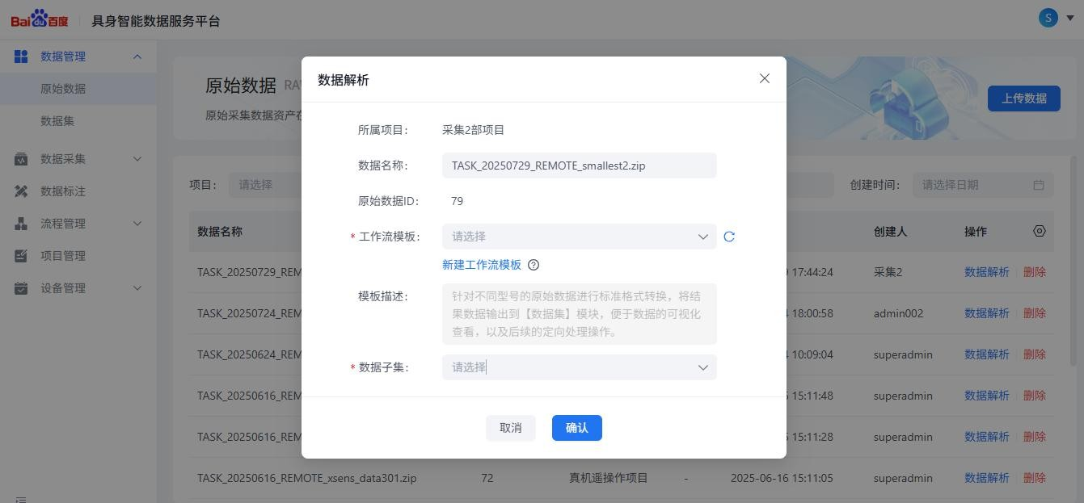

数据集

真机采集或解析后的数据存放位置，并支持视频播放。
- 选择项目
点击左上角选择项目，可以查看对应项目的数据集，项目在项目管理模块创建。
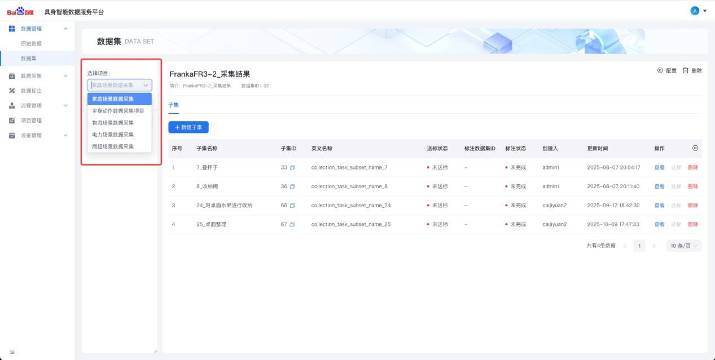
- 新建数据集和查询数据集
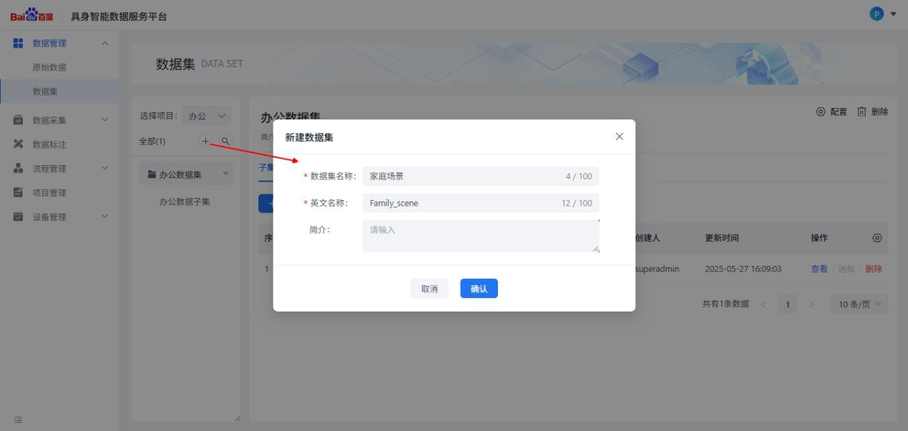
- 新建数据集：点击左侧的“+”号按钮，打开新建数据集，输入数据集名称、英文名称、简介后，点击确定生成数据集。

- 查询：点击左上的查询图标，可以查询下方数据集目录

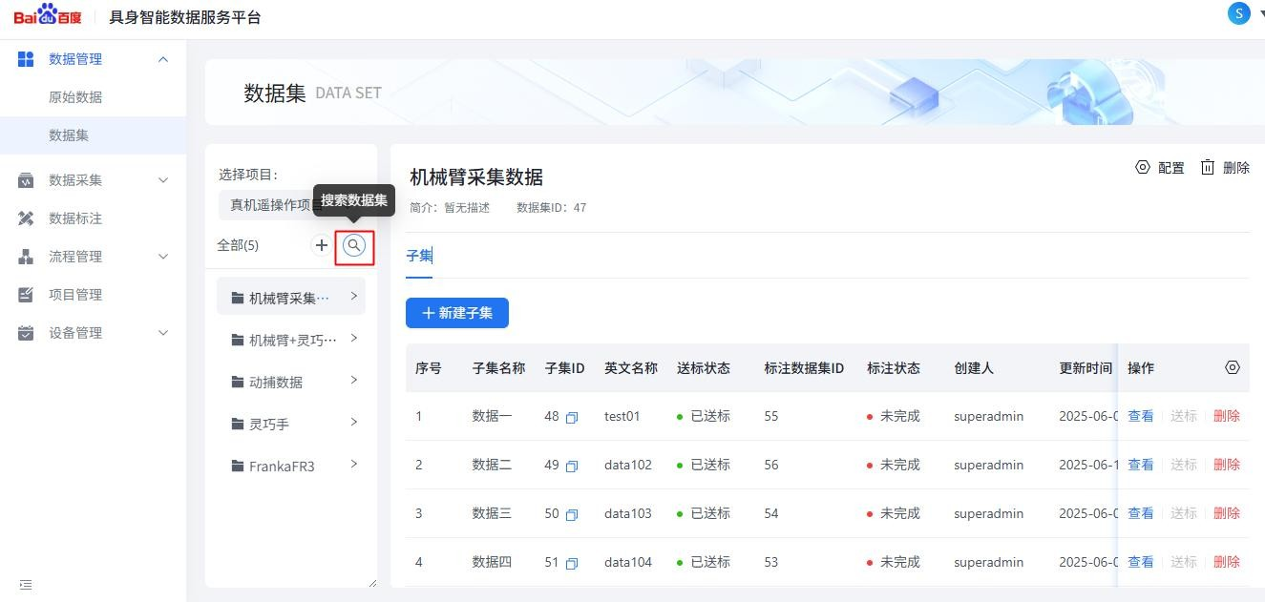
- 数据集和数据子集说明
- 数据集 ID：当前数据集的唯一数字标识
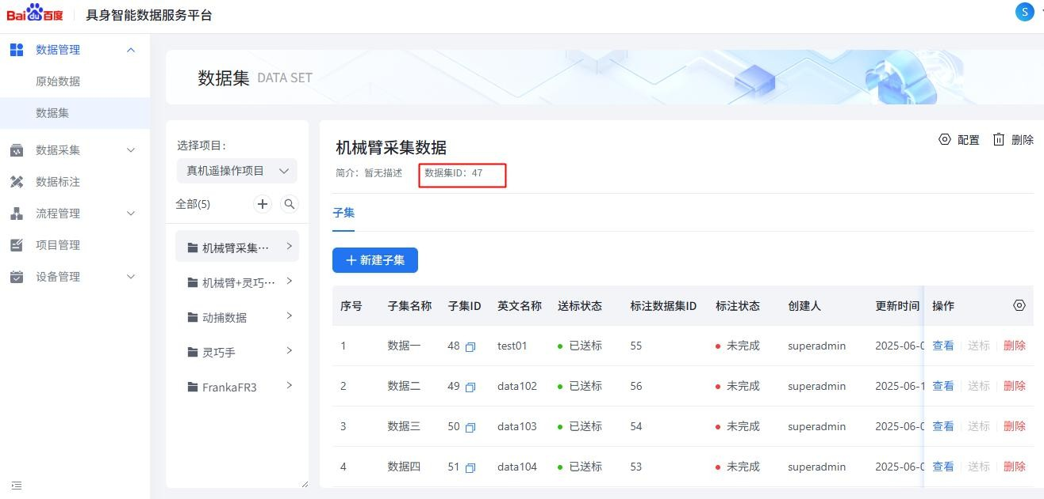
- 配置：点击右上角配置按钮，修改当前数据集名称和描述
- 删除：点击右上角删除按钮，删除当前数据集及其下的数据子集
- 列表字段包括：序号、子集名称、子集 ID、英文名称、送标状态、标注数据集 ID、标注状态、创建人、更新时间、操作
- 新建子集
点击【新建子集】按钮，输入中英文名称和描述后，点击确定生成数据子集。

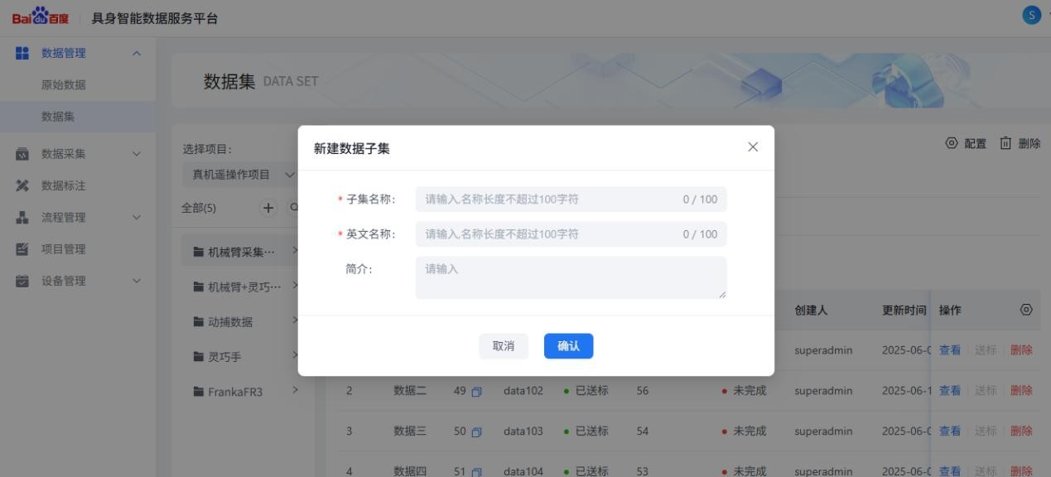
- 操作项说明：
- 查看-点击查看数据子集详情页
- 删除：删除当前数据子集
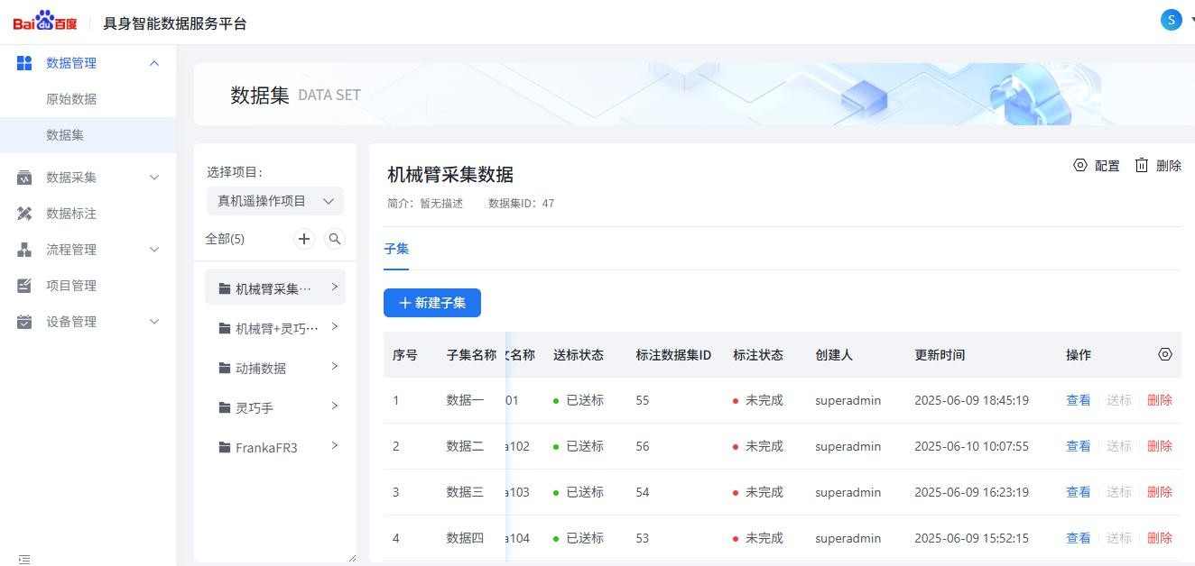
- 数据子集详情页说明：
- 基本信息包括：子集 ID、子集名称、创建时间、所属项目、所属数据集 ID、创建人
- 列表字段包括：序号、数据名称、数据 ID、数据大小、操作
- 操作项说明：
查看详情-可以查看 JSON 文本播放-可以多窗口播放采集数据

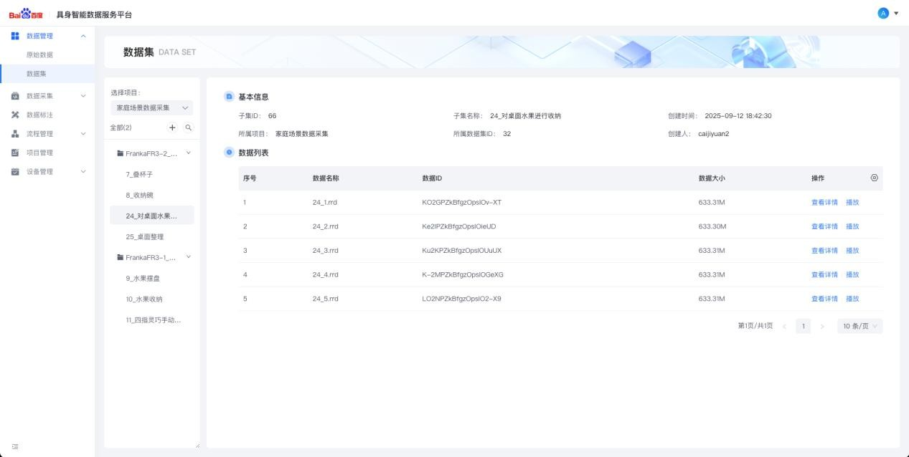
- 视频播放：
- 左侧 Viewport 为视口导航栏，点击可切换不同视口
- 右侧为对应视口的属性说明
- 视口右上方按钮支持视口放大和缩小
- 左下角按钮分别为播放、快进、暂停
视口 1（joint_position_action）：关节位置动作图视口 2（joint_position_state）：关节位置状态图视口 3（joint_velocity_action）：关节速度动作图视口 4（joint_velocity_state）：关节速度状态图视口 5：底部相机拍摄的视频
视口 6：顶部相机拍摄的视频
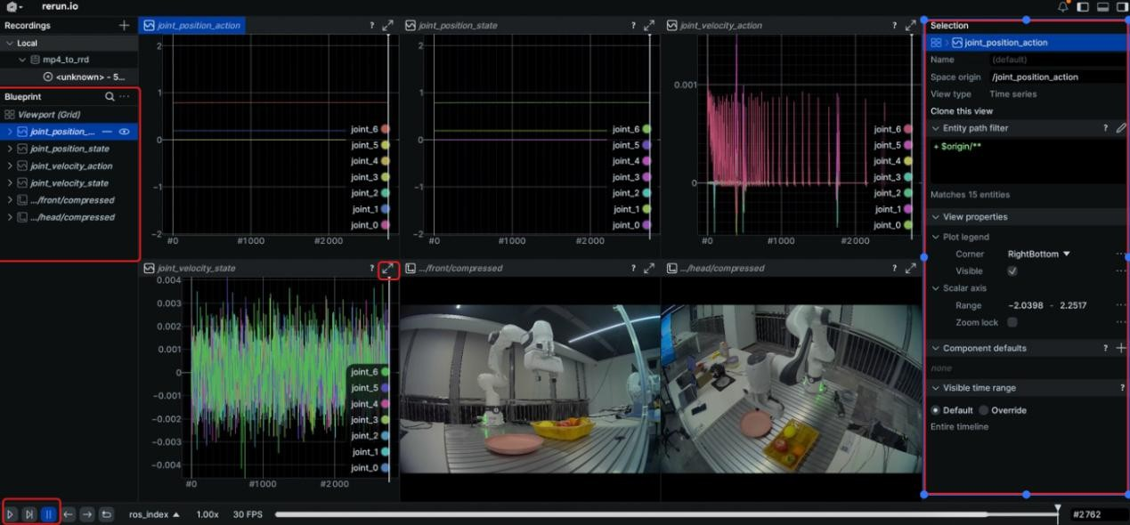

流程管理
简介：通过可视化拖拽组件的方式快速灵活构建工作流，通过固化工作流增强复用性，并实现了任务运行的追踪和记录，可大幅度简化数据处理流程，提高效率。

快速入门
可快速选择已配置好的预置模板和自定义模板进行工作流创建，可根据不同场景选择预置模板和自定义模板。在模板中填写输入、输出地址后点击运行即可快速创建工作流。
步骤：
- 选择预置模糊或自定义模板；
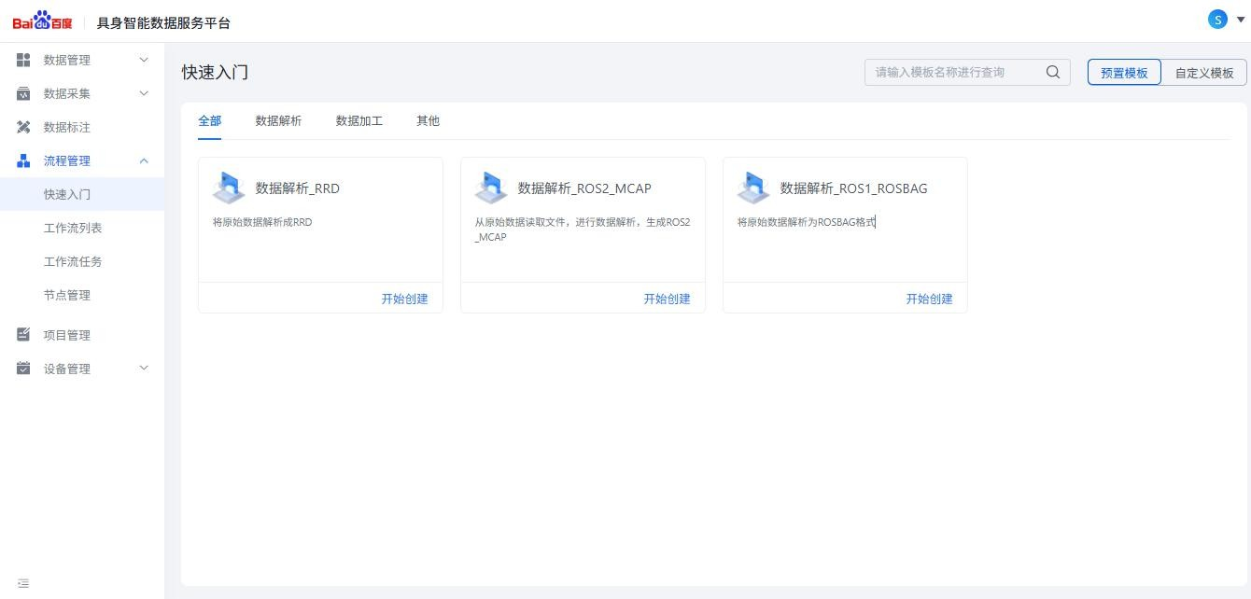
- 在面板的开始节点填写原始数据地址，结束节点填写原始数据 ID 和子集ID；
- 原始数据地址为输入数据的存储地址
- 原始数据 ID 为【数据管理-原始数据】中列表的原始数据 ID 字段
- 子集 ID 是数据子集的 ID，选择数据计算后存储的位置

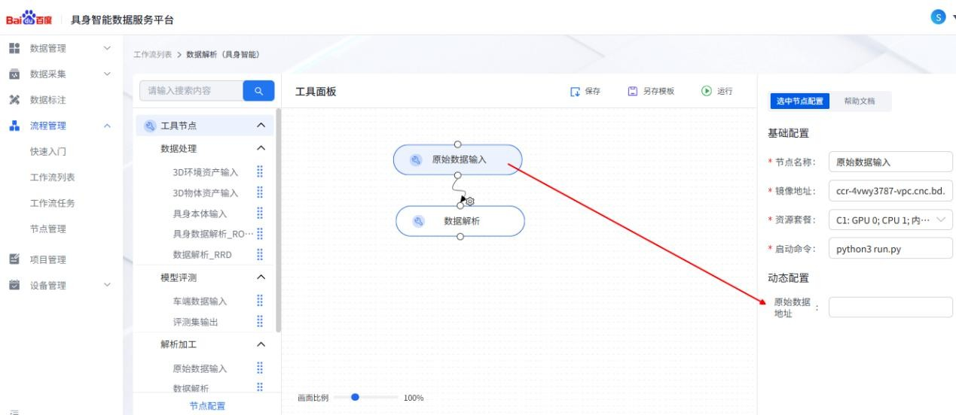
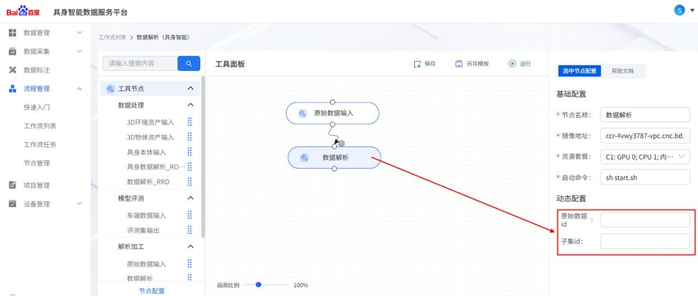
- 点击运行，输入任务名称和描述，并选择优先级；优先级：
- 高-多任务并发时最优先运行
- 中-多任务并发时排队等待运行
- 低-空闲时运行
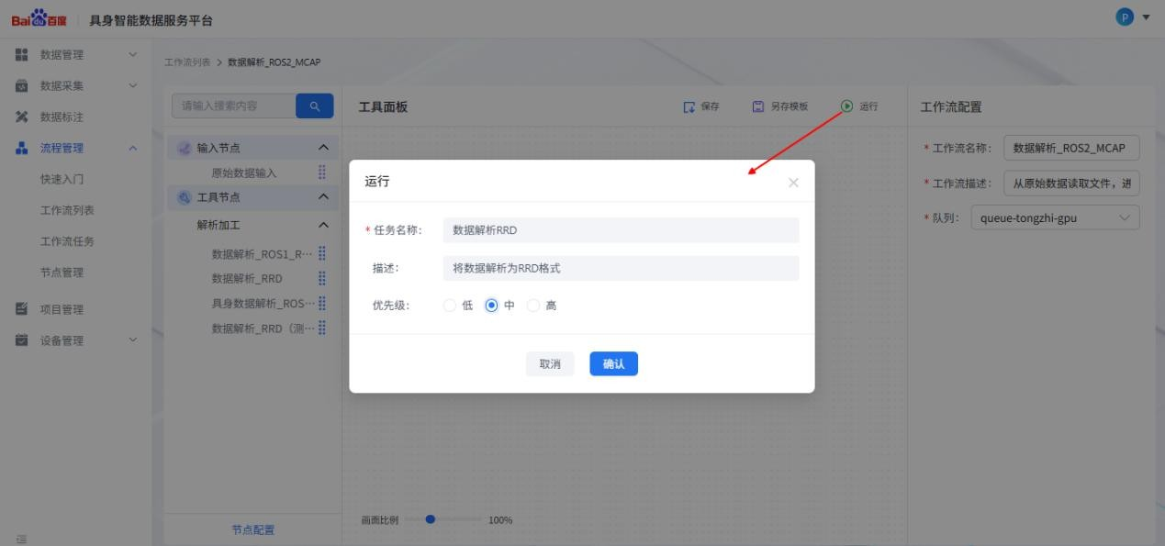

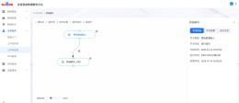
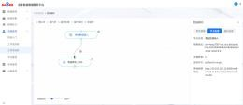
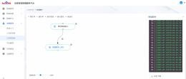
- 查看运行状态，绿色、红色分别代表运行成功和失败，右侧面板可查看数据解析详情；
- 运行状态说明（可根据流程图的框线颜色分辨）
- 深蓝代表排队
- 天蓝代表运行中
- 红色代表运行失败
- 绿色代表运行成功
- 灰色代表运行中
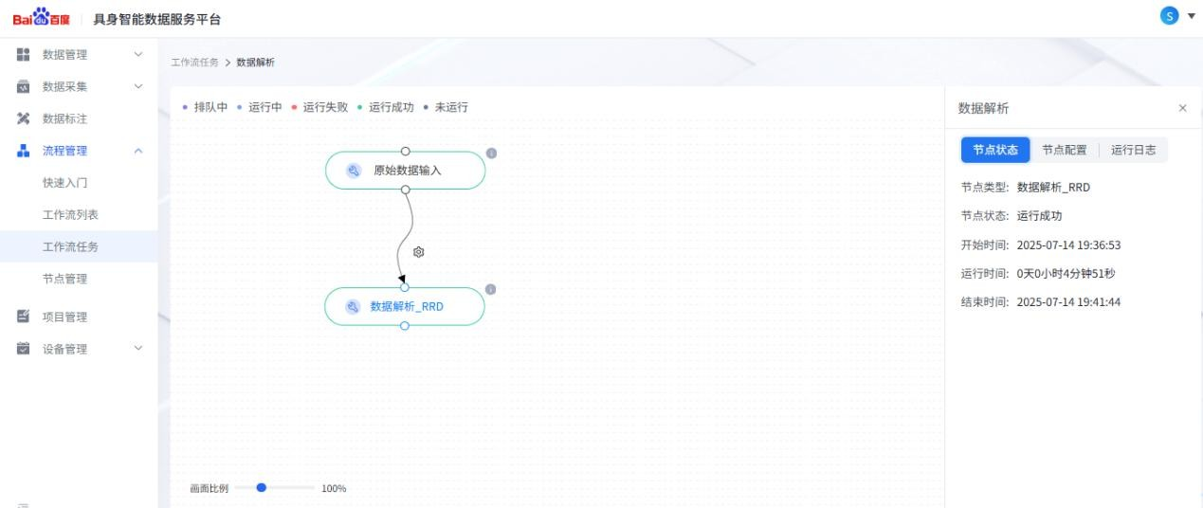
- 数据解析运行信息说明

节点状态 | 节点类型 | 同节点名称，即当前节点的名称
 | 节点状态 | 节点的运行状态，共 5 种运行状态
 | 开始时间 | 当前节点开始数据解析的时间
 | 运行时间 | 当前节点数据解析总耗时
 | 结束时间 | 当前节点完成数据解析的时间
节点配置 | 节点名称 | 即当前节点的名称
 | 镜像地址 | 当前节点相关组件的物理存储地址
 | 资源套餐 | 当前节点（算子）在服务器所分配的资  源，包括 CPU、GPU、内存分配情况
 | 启动命令 | 当前节点相关组件的启动命令
运行日志 |  | 当前节点的程序进程运行日志

工作流列表
简介：工作流即数据解析的流程。工作流列表创建和管理工作流，支持编辑指定工作流，查看工作流发起的任务，同时支持手动和模板创建工作流。
- 新建工作流（即手动创建工作流）
- 输入工作流名称、应用场景、描述，点击确认
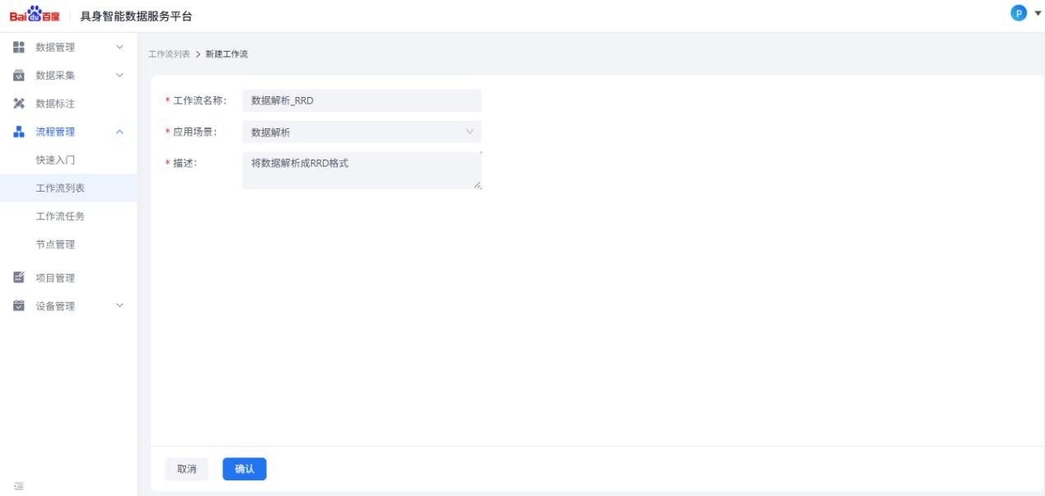
- 在左侧拖入输入和输出节点，在右侧填写动态配置
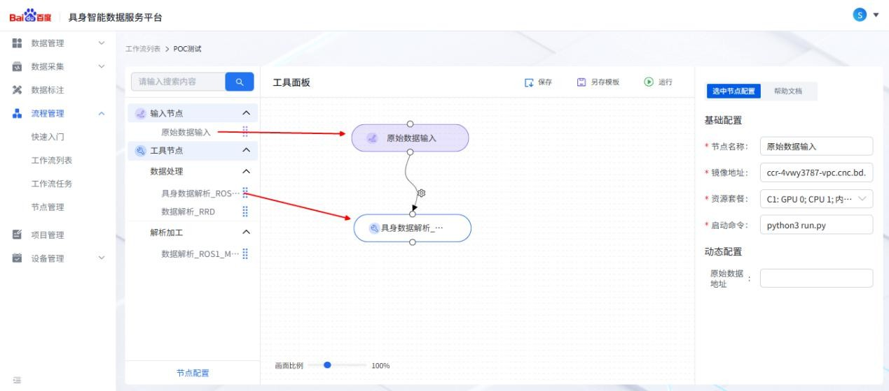
- 点击保存，生成工作流；点击另存生成模板；点击运行，直接运行工作流。

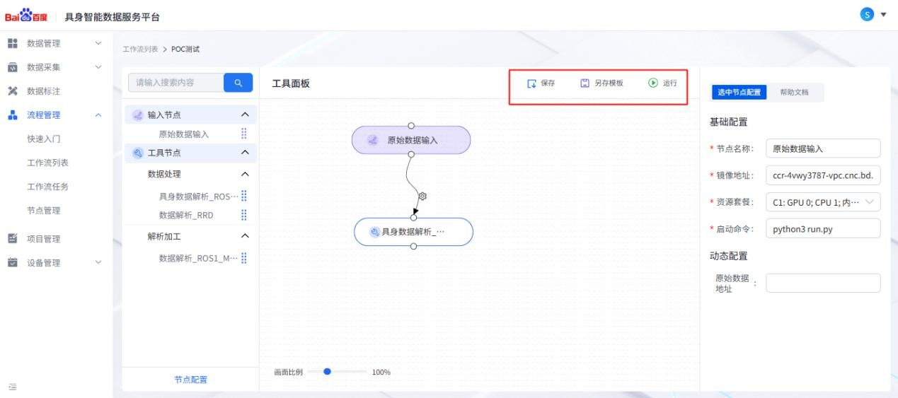

- 工作流模板（自动创建工作流）
- 点击工作流模板
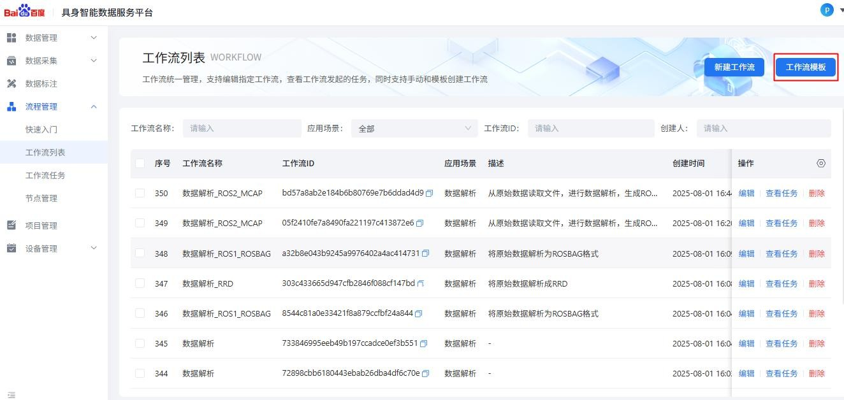
- 点击创建工作流，会自动选择当前模板
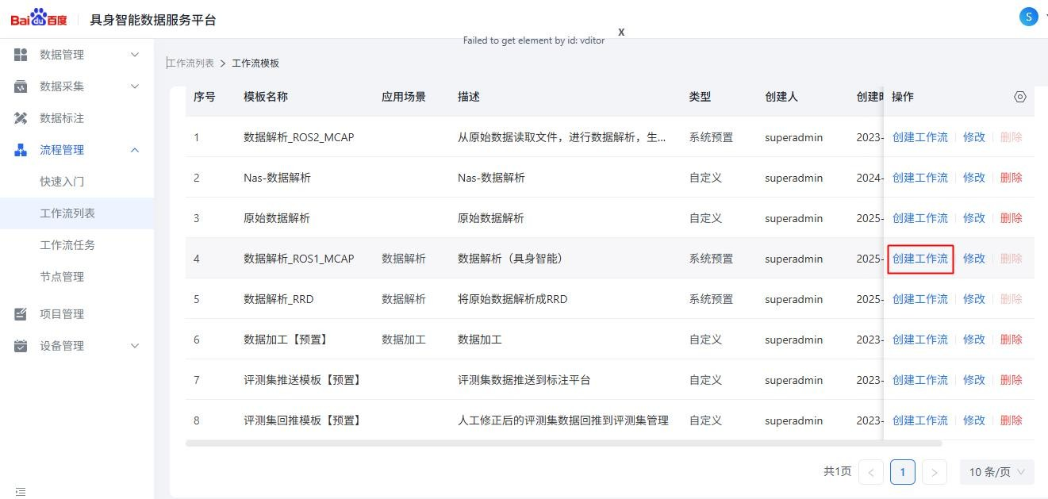

- 输入动态配置信息后，点击保存生成工作流。

- 工作流列表说明
查询栏包括：工作流名称、应用场景、工作流 ID、创建人
列表字段包括：序号、工作流名称、工作流 ID、应用场景、描述、创建人、创建时间、操作项
操作项说明:
- 编辑-修改工作流面板
- 查看任务-查看当前工作流详情
- 删除-删除当前工作流
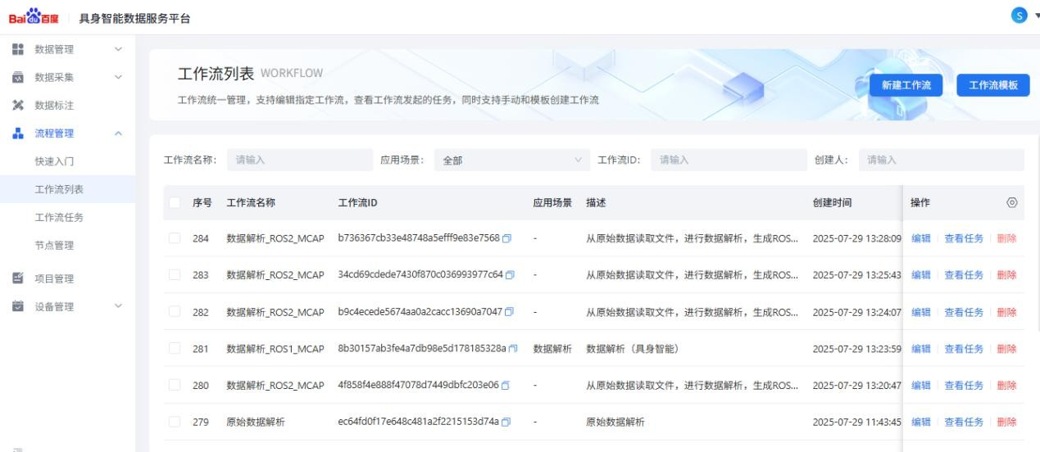

工作流任务
简介：工作流运行以后，工作流任务主要对工作流运行以后的任务进程进行记录，可以查看工作流运行状态，并支持重启、终止工作流。
查询栏包括：工作流 ID、任务名称、任务 ID、创建人
列表字段包括：序号、任务名称、状态、任务 ID、优先级、工作流 ID、开始时间、结束时间、运行时间、创建人、创建时间、操作
操作说明：
- 查看-查看工作流任务运行详情
- 终止-停止当前工作流任务
- 删除-删除当前任务记录

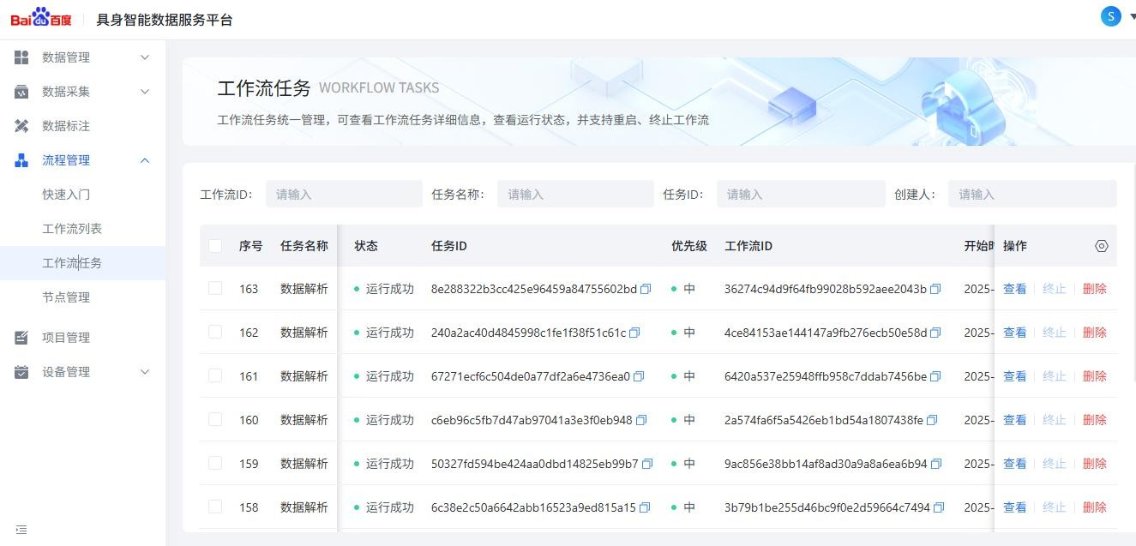

节点管理
简介：节点管理是对模板所属流程节点进行管理，每一个独立流程都代表一个节点。节点管理支持预置工具展示和自定义工具添加，并支持不同类型的节点配置。

输入、输出节点
输入、输出节点为系统预置节点，无需配置。
- 查询栏包括：节点名称、创建人
- 列表字段包括：序号、节点名称、节点 ID、节点描述、状态、创 建人、创建时间、操作
- 状态和操作项说明：
- 状态-支持启用和停用当前输入、输出工具
- 查看-输入、输出工具为系统预置工具，只可查看工具内容

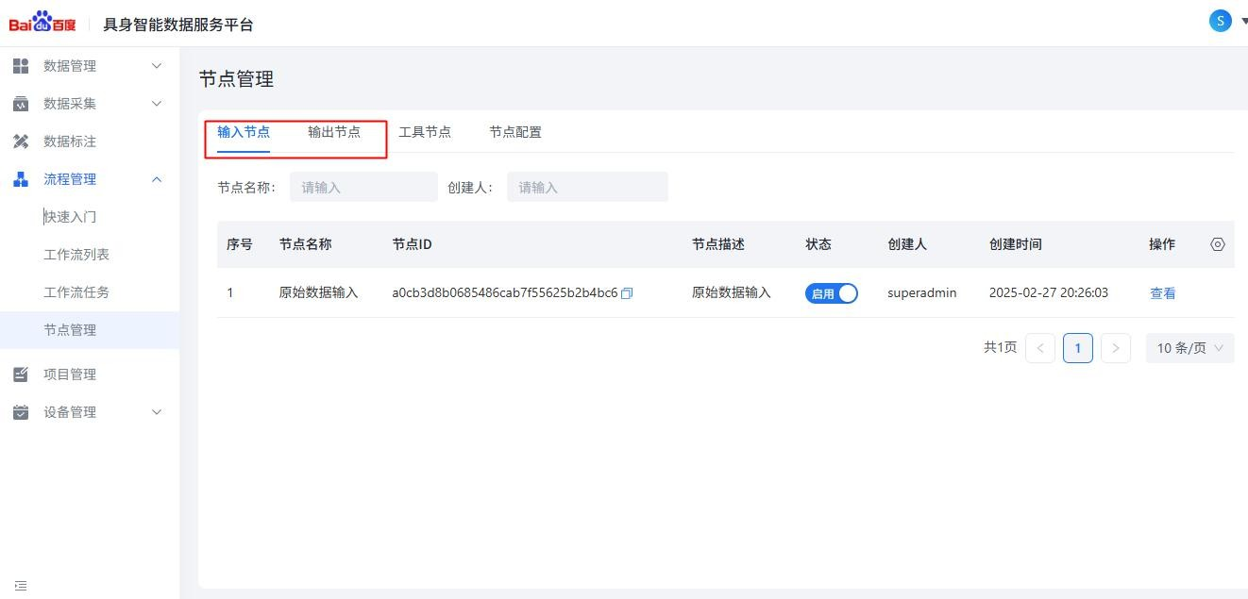

工具节点
(1）预置工具
查询栏包括：节点名称、创建人列表字段：同上输入、输出节点
状态和操作项说明：同上输入、输出节点
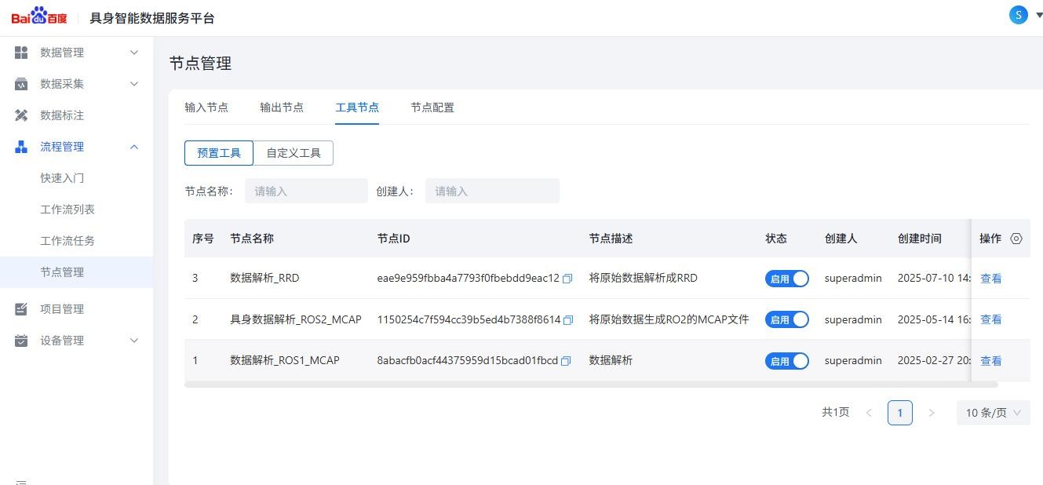

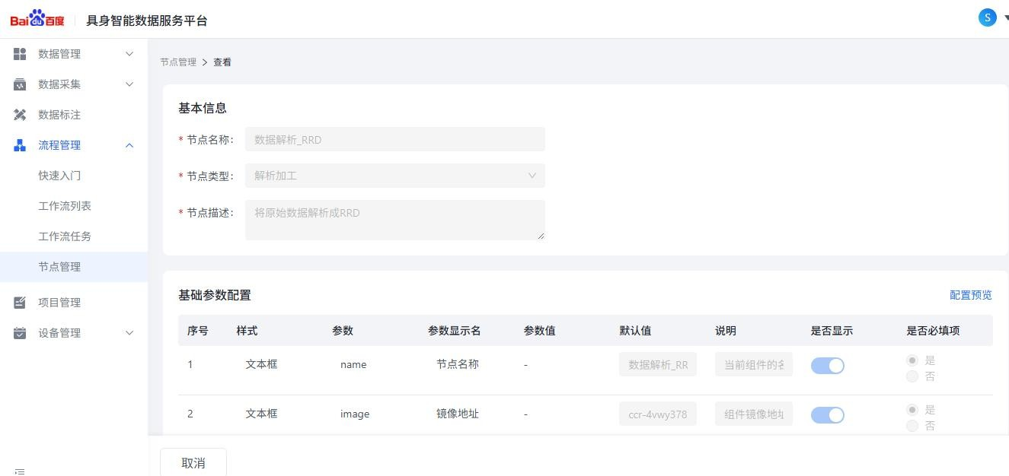

(2）自定义工具
查询栏和列表字段：同上输入、输出节点状态和操作项说明：
        - 状态-支持启用和停用当前自定义工具
        - 编辑-支持修改当前自定义工具内容
        - 删除-支持删除当前自定义工具
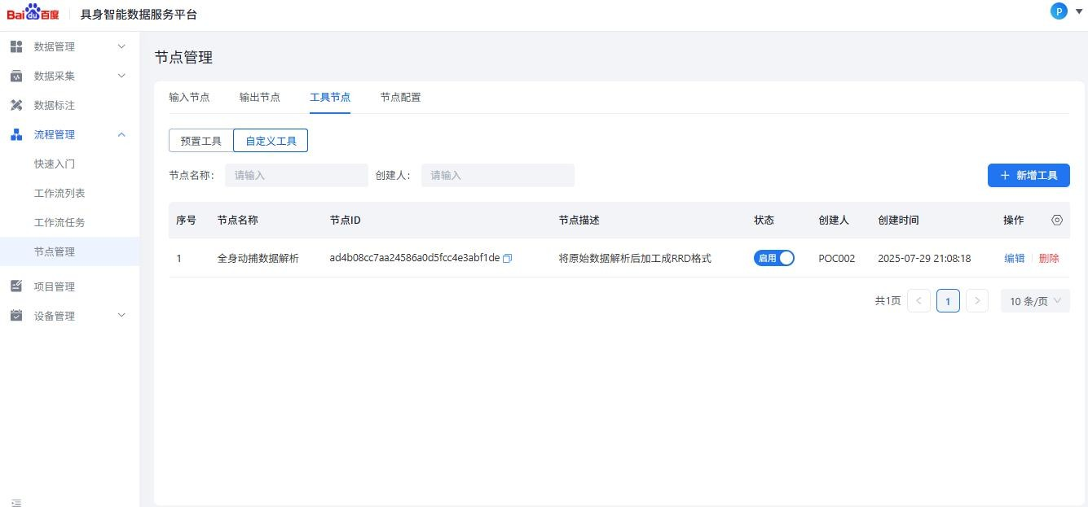

新增工具：点击新增工具后，打开工具节点配置面板。

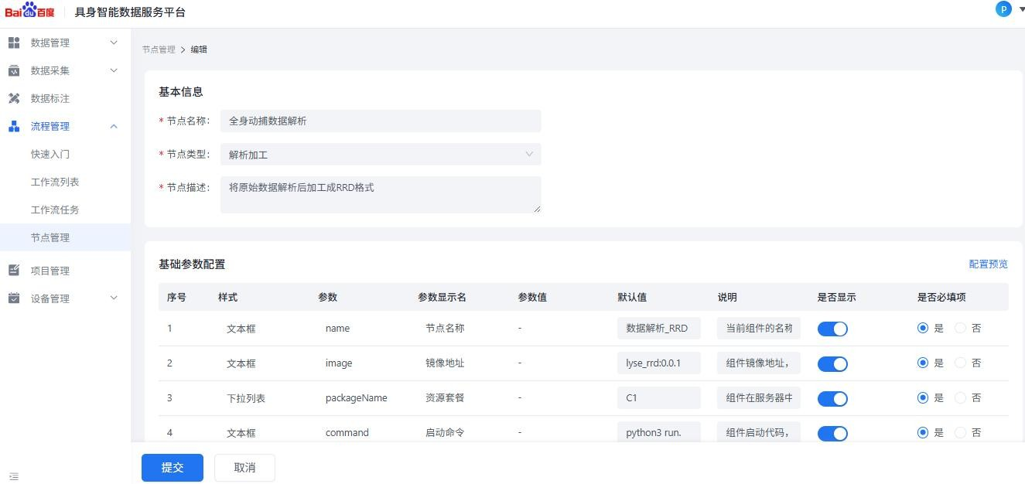
、

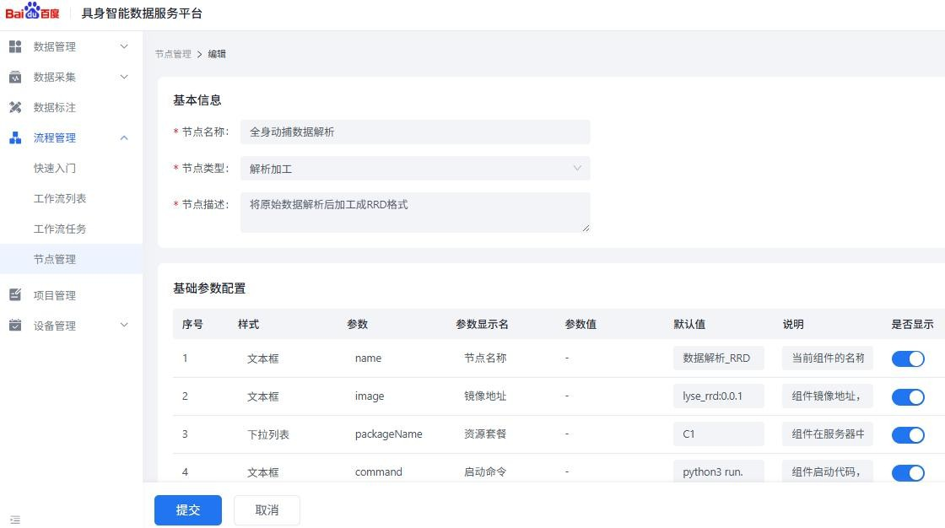
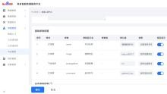
工具节点配置项说明：
分类
配置项/参数说明
图例
基础信息即节点需要填写的基本信息
基本信息
节点名称 当前节点的自定义名称
节点类型 节点的分类，包括：数据处理、解析加工等等
节点描述 当前节点作用的说明
比如：xx 输入节点对原始数据进行数据输入处理；xx 解析节点对数据进行算法解析。
基础参数配 基础参数配置即节点的组成参数，包括节点名称、地址
置
资源分配、启动命令参数。右侧【配置预览】可以查看
配置详情。
参数列表字段说明：序号：参数的 ID；
样式：即参数在页面的展示方式；参数：参数英文名称；
参数显示名：参数中文名称；
参数值：默认为空，无需填写；
默认值：参数默认展示的文字内容；

说明：无需填写；
是否显示：可以开启/关闭参数；是否必填：默认选“是”；
name 参数 当前节点的参数名称
image 参数 1.当前节点的镜像地址，可在默认值中添加镜像地址；
2、支持第三方节点的镜像地址，需将工具节点组件传输到指定路径，在默认值中添加镜像地址即可。（私有化部署情况下，可使用私有仓库完成镜像的打包上传，从而获得镜像地址）
packageNam 资源套餐的对应参数，资源套餐代表 CPU 的
参数 算力分配。默认选择 C1 套餐

command参数
节点的启动命令，目前使用 python3 启动

动态参数配置
动态参数即模板中的输入、输出路径配置。详见 2.6.1-
（2）章节
动态配置参数包括：原始数据输入地址、原始数据 ID、子集 ID、项目 ID 等。
注：输入节点和输出节点的动态参数有区别。参数列表字段说明：
样式：默认选择文本框；默认值：无需填写；
说明：无需填写；
是否必填项：如果选择否，则无需填写也可运行模板；如果填写是，则必须填写内容才可运行模板
其他字段同上基础参数配置

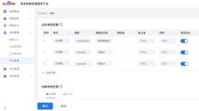
meteDataid参数
原始数据 ID 对应的参数

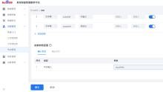
subsetid 参 子集 ID 对应的参数
数
projectid 参 项目 ID 对应的参数数
data_url
原始数据地址参数
依赖参数配 该配置为当前工作流的输入和输出参数，用于设置工作
置
流节点的依赖关系。
点击右侧添加按钮，支持新增参数。
输入节点 如果是输入类型节点，只需填写 inputPath参数
输出节点 如果是输出类型节点，只需填写 outputPath
参数

点击保存后生成自定义节点。

节点配置
- 输入节点：该节点类型为默认生成，无需填写
- 输出节点：该节点类型默认为空，无需填写
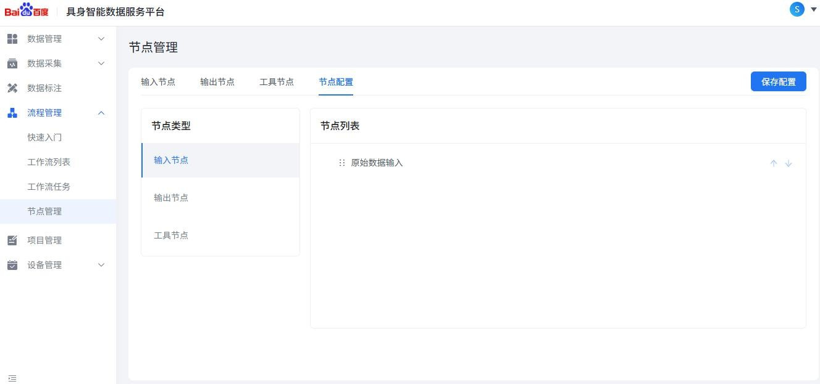
- 工具节点：该节点类型支持自定义配置
- 点击右上角【添加自定义分类】可新增节点；

- 双击节点可修改节点名称；
- 点击右侧图标可删除节点，部分节点是默认节点因此无法删除；
- 点击【保存配置】后，节点保存到列表。
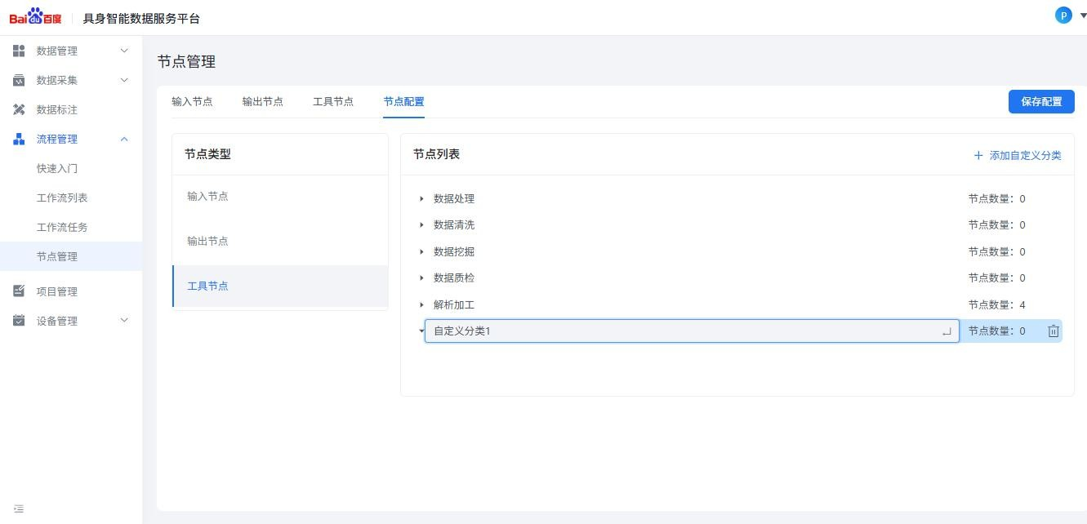

四、数据标注

系统登录
简介：通过输入账号、密码，验证通过后即可登录使用系统。
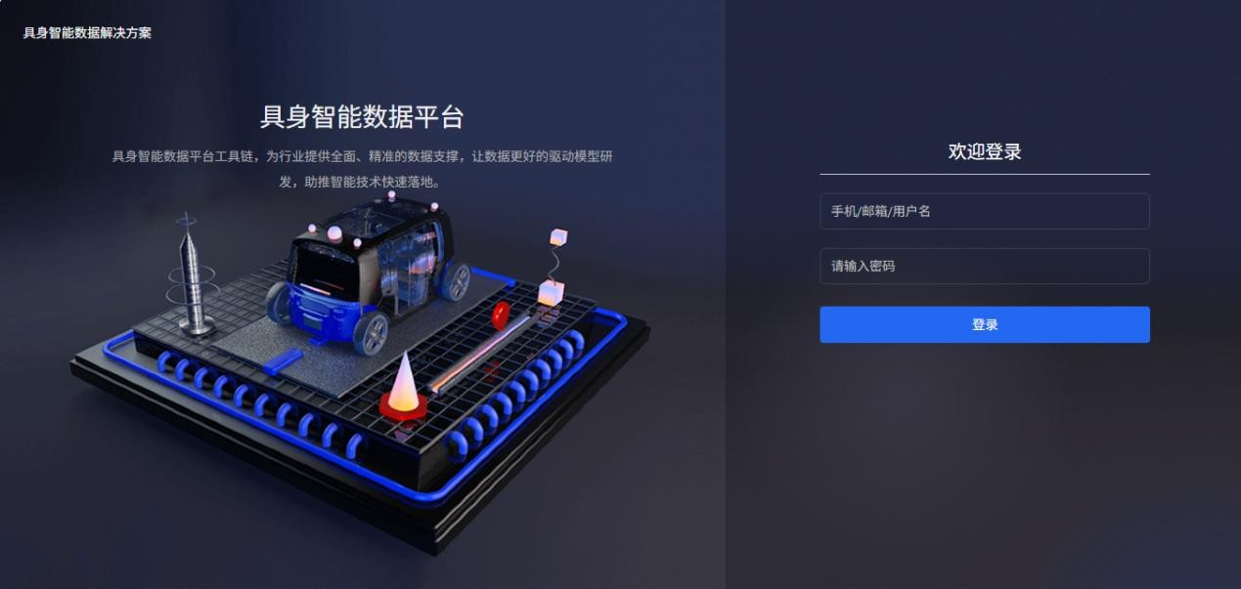

统计管理
简介：从项目发布数量、项目执行进度、服务商任务统计、人员产能监控、结算统计、作业质量监控、汇总监控七个方面进行数据统计；功能包括：数据展示、数据查询、数据下载。

项目统计
提供项目创建时间、标注场景、用户账号、统计维度（按项目、按批次、按题包）的查询功能。具体内容包括管理员-标注场景下的项目、批次、题包各阶段的状态量统计。
- 功能权限：企业管理员可查看
- 操作权限：企业管理员可进行下载操作
- 更新方式：实时
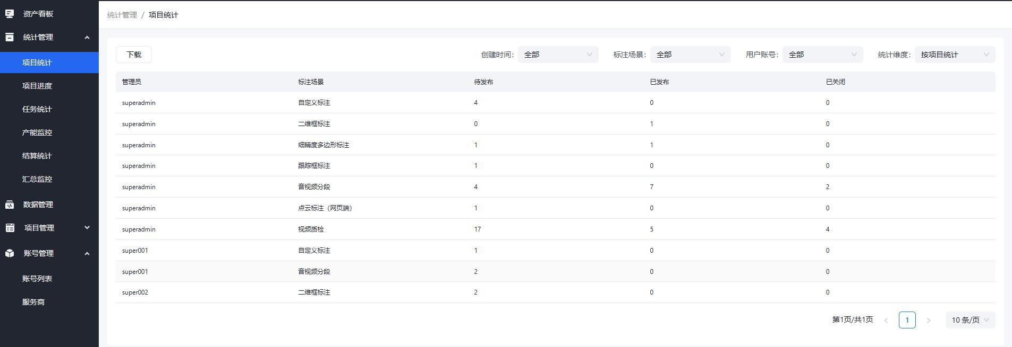

项目进度
展示【项目】维度统计当前项目对应的标注、审核、验收状态流转进度的情况。支持按照项目 ID 和题包 ID 进行过滤查看。
- 功能权限：仅企业管理员、服务商管理员（仅自己承接的项目统计）可查看
- 操作权限：仅企业管理员、服务商管理员（仅自己承接的项目统计）可下载

- 数据范围：所有项目状态的流转数据
- 更新方式：实时
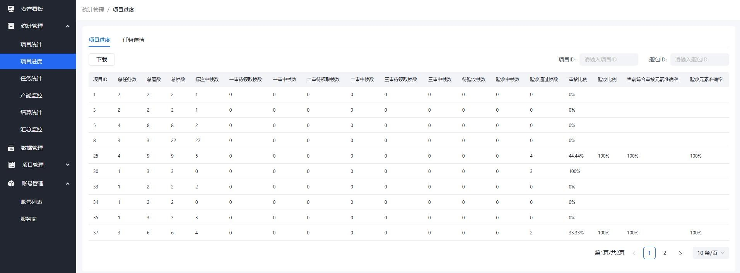

任务详情
根据【项目-批次-题包】维度下，题包状态流转进行统计。支持通过项目标注任务类型、项目 ID 进行过滤查看。
- 功能权限：仅企业管理员、服务商管理员（仅自己承接的项目统计）可查看
- 操作权限：仅企业管理员、服务商管理员（仅自己承接的项目统计）可下载
- 数据范围：针对所有题包状态的流转，仅当『单道题目』提交才会进行元素统计，点击保存不纳入统计
- 更新方式：实时
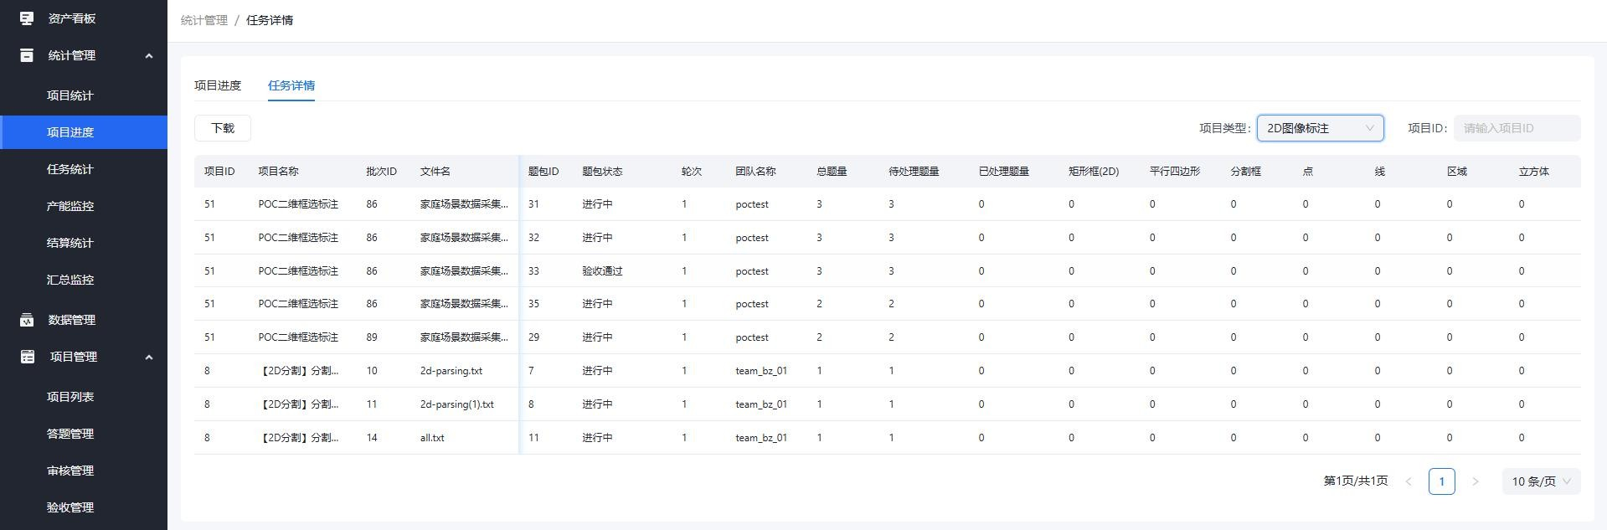

任务统计
按照【服务商-团队-项目-题包】维度统计标注任务的执行情况，主要针对服务商标注任务的正确率不合格，验收不通过，需要重新标注 or 审核的场景。
- 功能权限：仅企业管理员、服务商管理员（仅自己承接的项目统计）、团队管理员（负责团队作业的项目）
- 操作权限：仅企业管理员、服务商管理员（仅自己承接的项目统计）、团队管理员（负责团队作业的项目）可下载
- 数据范围：仅统计题包标注-审核-验收均通过后，即题包状态为『已完成』。统计值才会显示
- 更新方式：实时
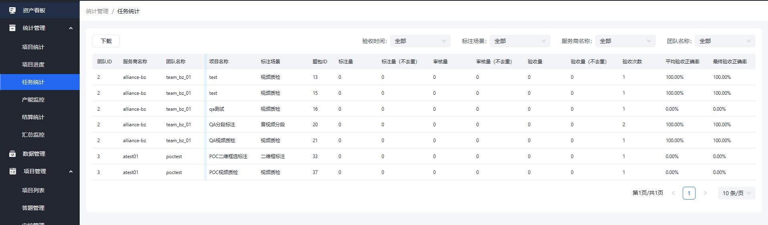

产能监控
对服务商团队在每个项目下，对每日已提交的题包标注&审核的工作量进行统计。
- 功能权限：企业管理员、服务商管理员（仅自己承接的项目统计）、团队管理员（负责团队作业的项目）、标注员、审核员可查看
- 操作权限：企业管理员、服务商管理员（仅自己承接的项目统计）、团队管理员（负责团队作业的项目）、标注员、审核员可下载
- 数据范围：针对所有题包，按照题包是否提交到下一步进行统计。比如，标注提交到审核，审核提交到验收，包含三个阶段；
- 更新方式：实时

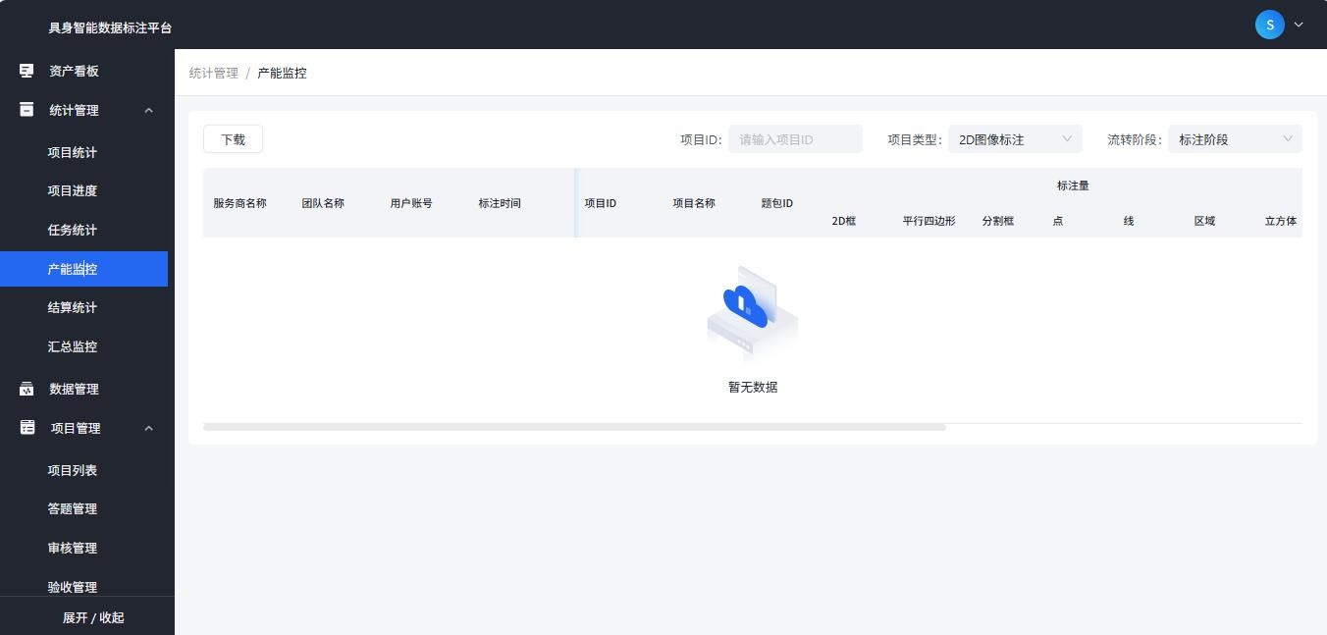

结算统计
按照题包维度是否完成进行统计；统计不同角色的作业元素量。
- 功能权限：仅企业管理员、服务商管理员（仅自己承接的项目统计）可查看
- 操作权限：仅企业管理员、服务商管理员（仅自己承接的项目统计）可下载
- 数据范围：仅统计题包标注-审核-验收通过后，即题包状态为『已完成』，统计值才会显示
- 同步方式：实时
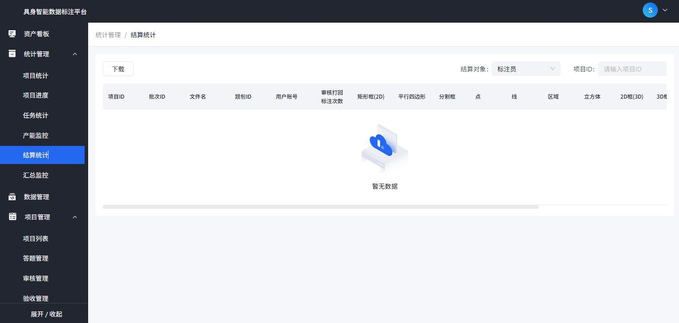

汇总监控
提供题包维度的标注-轮次、一审-轮次、二审-轮次及验收轮次的汇总信息，对于题包每个阶段的信息进行记录。
- 功能权限：仅企业管理员可查看
- 操作权限：仅企业管理员可下载
- 数据范围：对全部题包进行记录
- 更新方式：实时
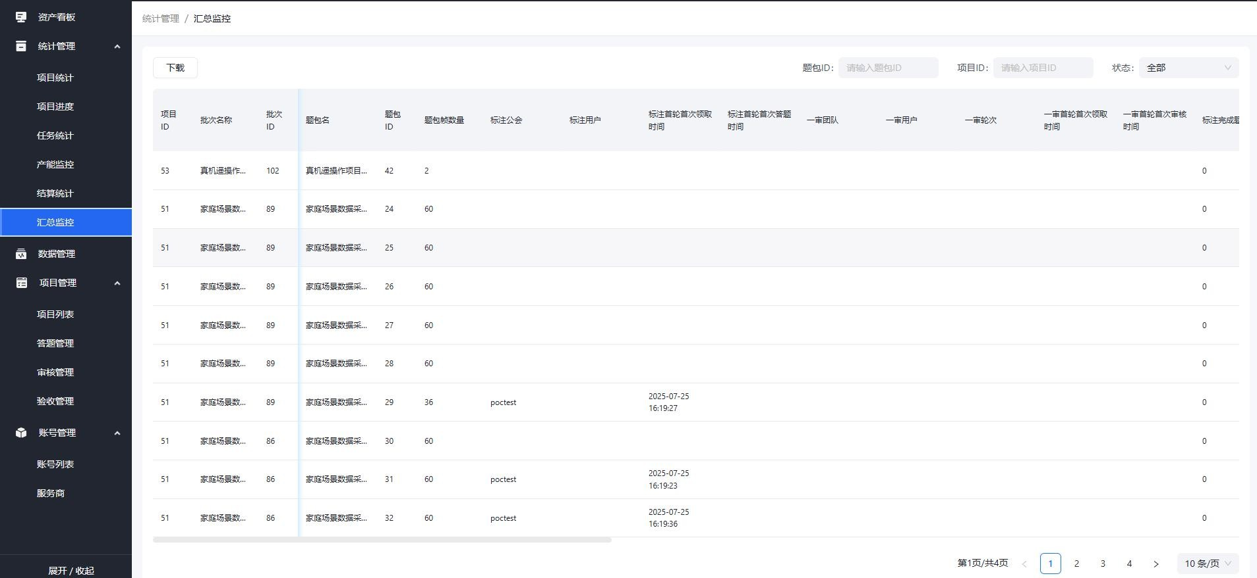

任务广场
简介：任务广场用于标注员和审核员领取任务，该模块权限主要为标注员和审核员。

任务列表
投放题包后，已分配权限账号的待领任务列表。
- 查询栏包括：流程、标注团队、项目 ID、题包 ID、项目名称、标注场景
- 列表字段包括：题包 ID、流程、文件名称、项目 ID、项目名称、题目数量、标注场景、标注团队、创建时间、操作
- 操作性说明：

- 项目预览：查看当前题包答题页面
- 答题指南：查看当前题包的答题要求
- 领取：领取当前题包
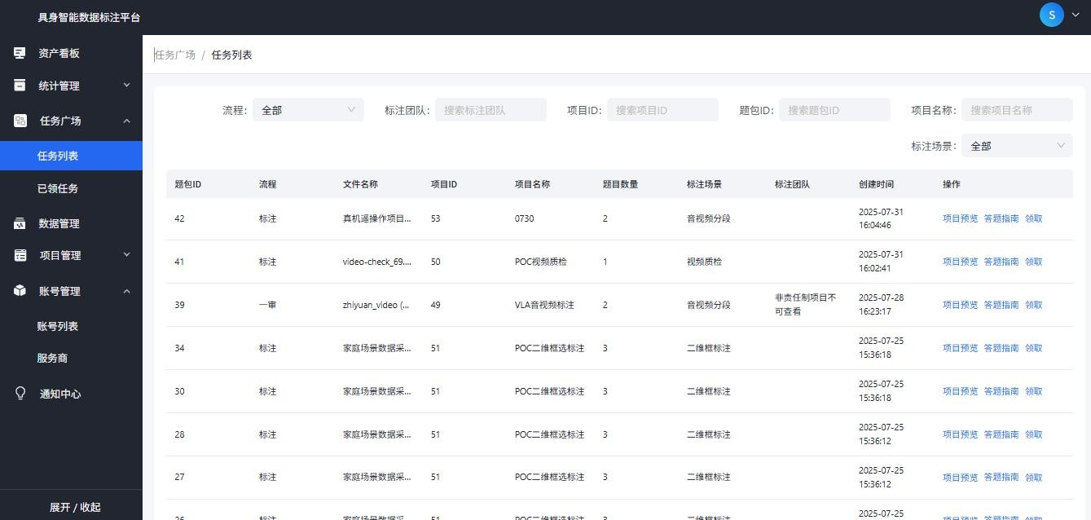

已领任务
已分配账号的领取记录列表。
- 查询栏包括：项目 ID、题包 ID、项目名称、标注场景、状态
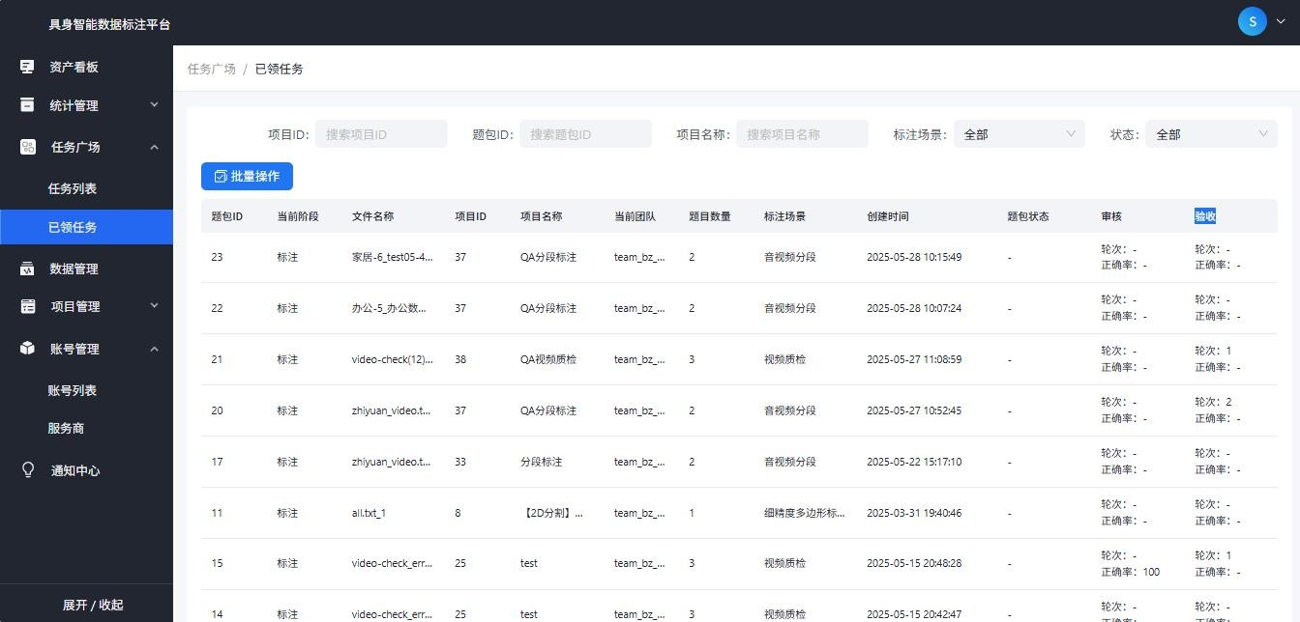
- 列表字段包括：题包 ID、当前阶段、文件名称、项目 ID、项目名称、当前团队、题目数量、标注场景、创建时间、题包状态、审核、验收

数据管理

简介：数据管理对送标后的数据进行统一管理，支持本地上传送标数据，并可下载和删除送标数据。
- 查询栏：文件导入状态、文件名称、来源
- 列表字段包括：标注数据集 ID、文件名称、数据量、来源、文件导入状态、已导入项目、创建时间、操作
- 操作项说明：
- 下载：下载当前文件
- 删除：删除当前文件
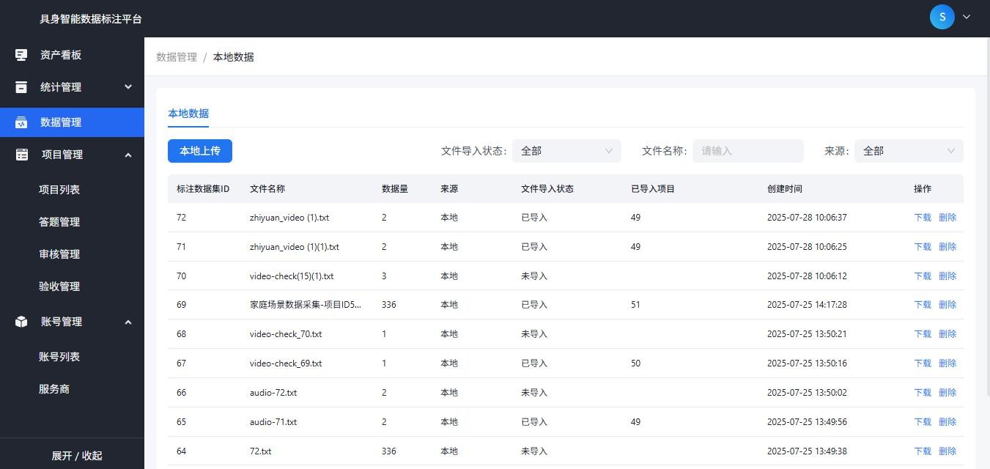
- 本地上传：支持上传本地文件
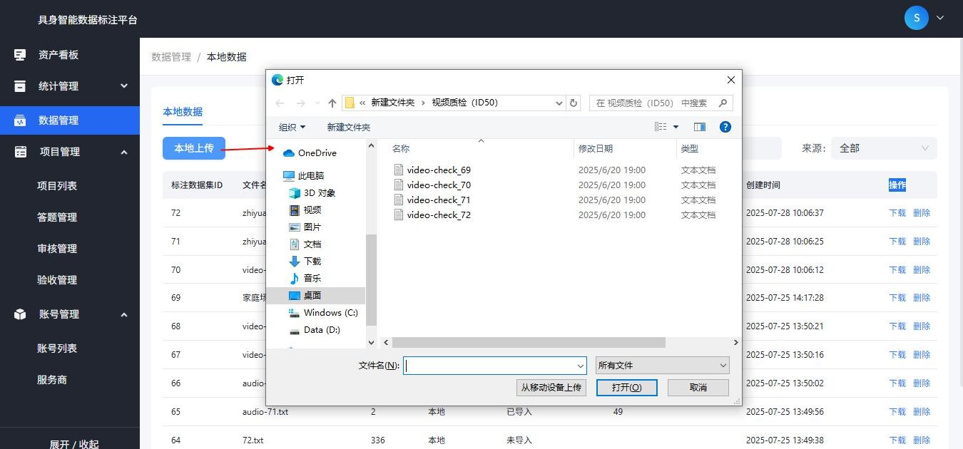

项目管理
简介：对送标后的数据进行数据导入、标注、审核、验收等统一管理。

项目列表
项目列表对送标后的数据进行项目管理，支持新建项目并进行答题配置，分配权限并设置标注规则后可发布项目，发布完成可查看项目详情。
- 查询栏：项目名称、标注场景
- 列表字段包括：项目 ID、项目名称、项目进度、标注场景、创建时间、状态、管理员、操作
- 操作项说明：
- 关闭/查看：关闭当前项目/查看当前项目配置内容
- 编辑：编辑当前项目配置内容
- 复制：复制当前项目配置内容
- 分配：对当前项目进行权限管理
- 标注权限：增加/移除标注员
- 一审权限：增加/移除审核员
- 验收权限：增加/移除验收员、验收组长
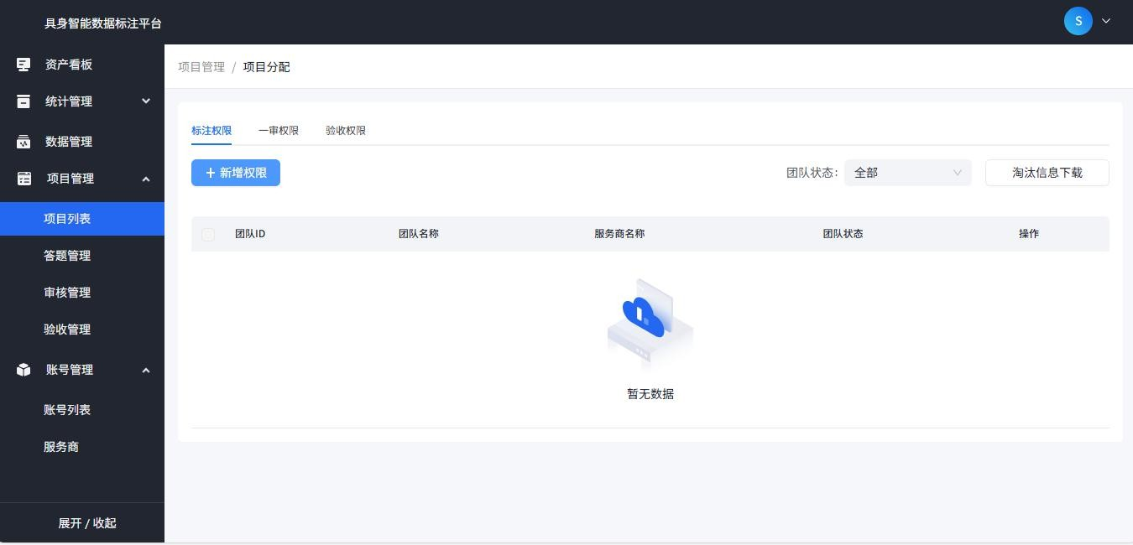
- 新增权限：点击按钮对权限进行分配

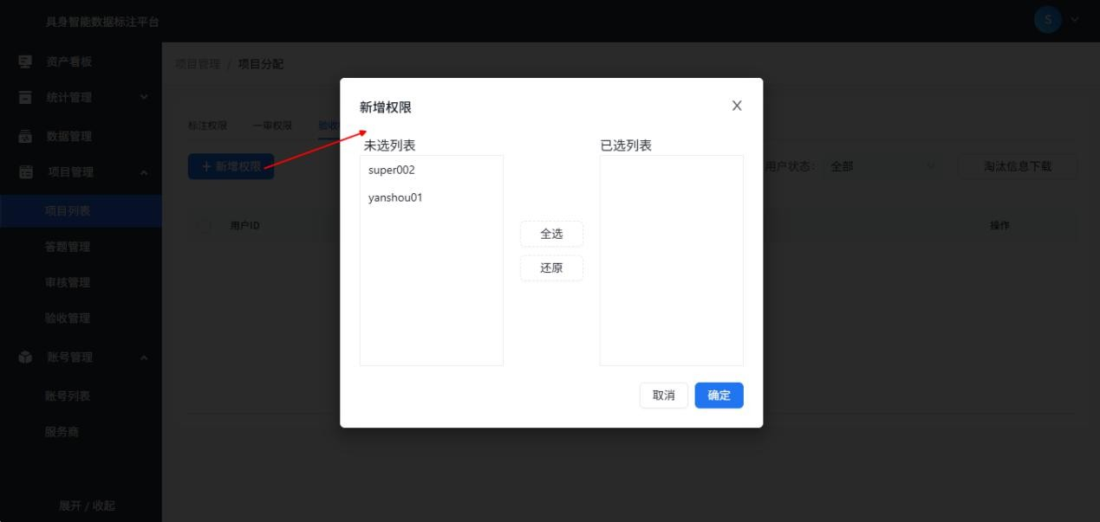
- 拆分：导入数据管理中的待标注数据
- 查询栏包括：状态、文件名称、数据批次 ID
- 列表字段包括：数据批次 ID、文件名称、题目数、数据总量、验收进度、标注数据集 ID、状态、创建时间、操作
- 状态和操作项说明：
a.状态：完成/异常/进行中，分别代表导入完成、导入失败、正在导入 b.投放：投放当前题包给已分配的账号
- 删除：删除导入的待标注数据
- 作废：将正在标注过程中的数据进行作废处理
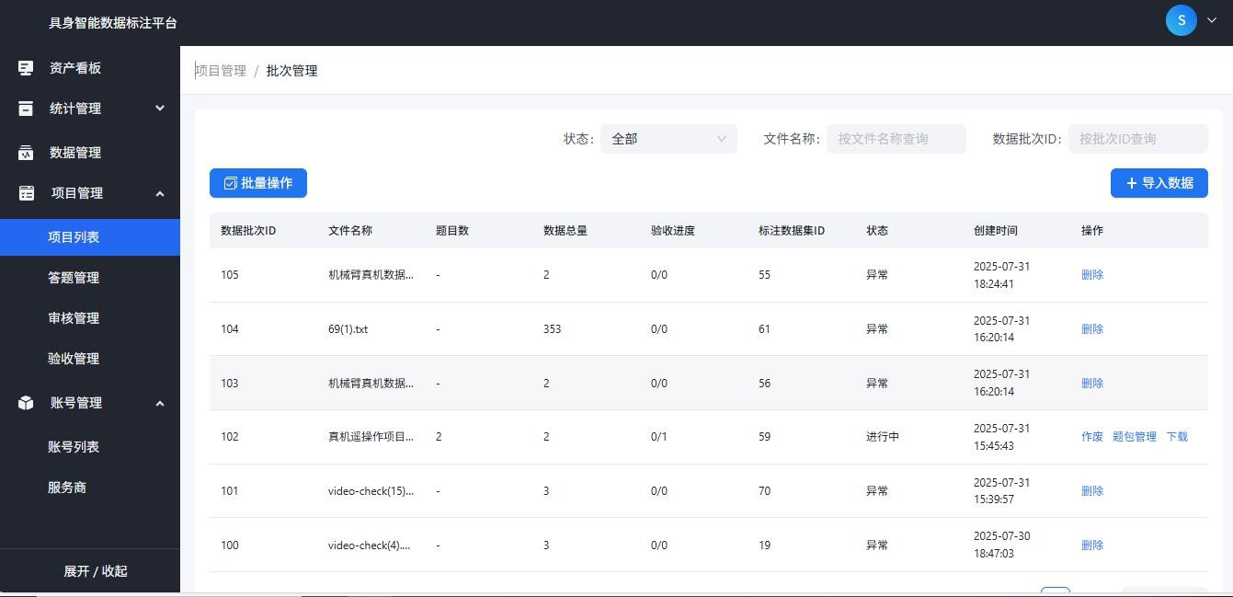
- 题包管理：查看题包处理进展，并支持下载、回收、追溯题包下载题包：即下载当前提包
回收题包：将当前已投放的提包回收，回收后无法进行标注、审核、验收题包

题包追溯：查看当前题包的处理情况
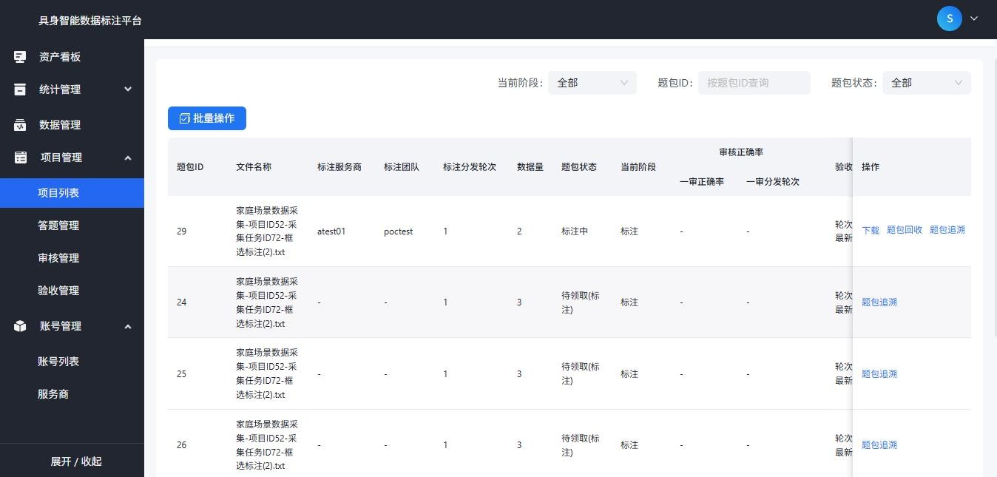
- 前验：增加前验规则，对题包进行基于规则的正确率验证
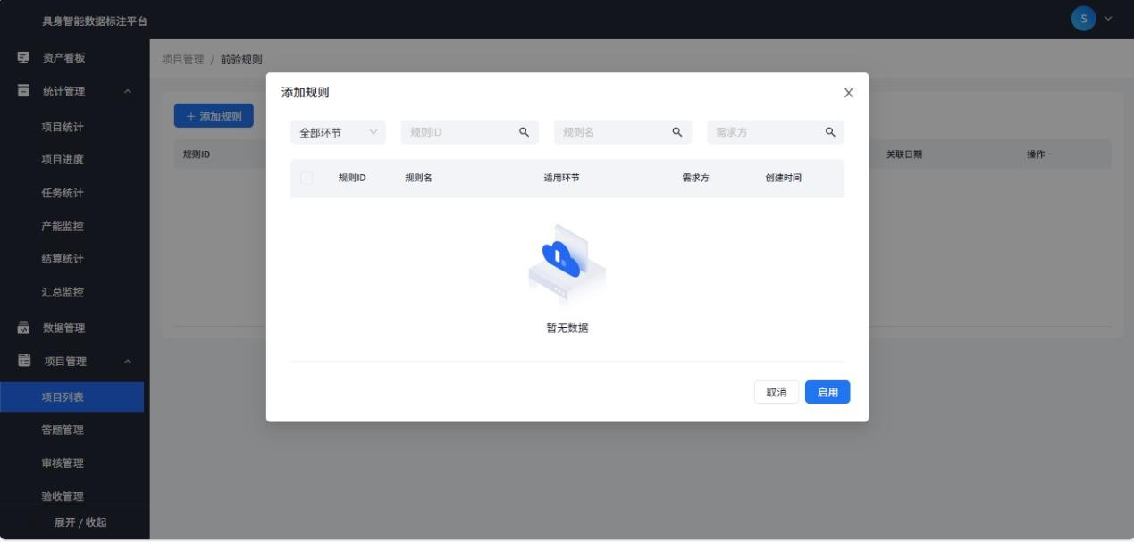

- 新建项目
新建项目主要对答题进行设置
步骤：点击【新建项目】，依次配置【基础信息】-【题型配置】-【答题指南】后，点击保存即可新建项目

配置参数说明：
基础信息 标注场景 标注分类 2D 图像标注/3D 点 标注数据分为二维、三维、音视频
云标注/音视频标注 3 种类型
选择场景 选择场景 自定义标注/二维框 根据标注需求选择对应的具体场
说明
配置分类 配置项 配置内容
专题

 |  | 线标注等 | 景
项目配置 | 项目流程 | 标注/审核/验收 | 审核流程默认为 1，无特殊要求不  做修改
 | 项目模式 | 责任制/非责任制 | 默认选择非责任制，无特殊要求不  做修改
 | 练习模式 | 是/否 | 默认为否，无特殊要求不做修改
项目信息 | 项目名称 | 必填 | 按项目要求填写
 | 备注 | 选填 | 有备注项请注明
流程配置 | 验收允许  修改答案 | 是/否 | 默认为是，无特殊要求不做修改
 | 抽帧验收 | 是/否 | 默认为否，无特殊要求不做修改
 | ...新题数  上限... |  | 默认为空，无特殊要求不做修改
基础配置 标注类型 详细描述请参考 5.2.2 章节
高级配置 图片/工具使用默认选择，状态为不可选中配置
数据参数 数据参数由数据的字段名称决定，使用默认选择，状态为不可选中
质量控制 题目标题文本 按需填写即可，名称需和场景有联系
正确率计算级别 默认选择按元素，无特殊要求不做
修改
审核正确率要求 按需填写验收正确率要求 按需填写
轮次设置：6 项 默认选择中间两项
淘汰设置：2 项编辑编辑规则无特殊要求不做修改规则和启用状态 启用状态默认开启
可使用默认模板，此功能支持上传 word 文档；右侧卡片内容默认为空，有

题型配置

答题指南

特殊要求可按对应目录填写。

三个题型案例

题型一：二维框选标注题型
该题型主要支持对场景空间实体或属性进行标识的需求。
标注类型中的选择类型默认选择【框 1 个】；元素值/元素名使用默认选择即可，状态为不可选中；高级元素设置使用默认即可；状态为不可选中。
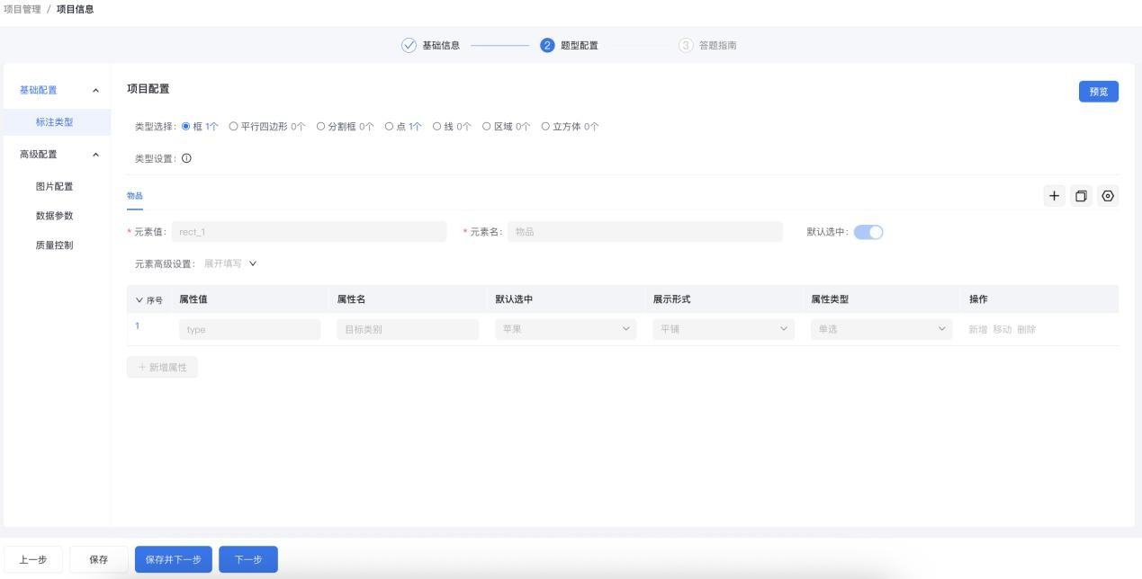
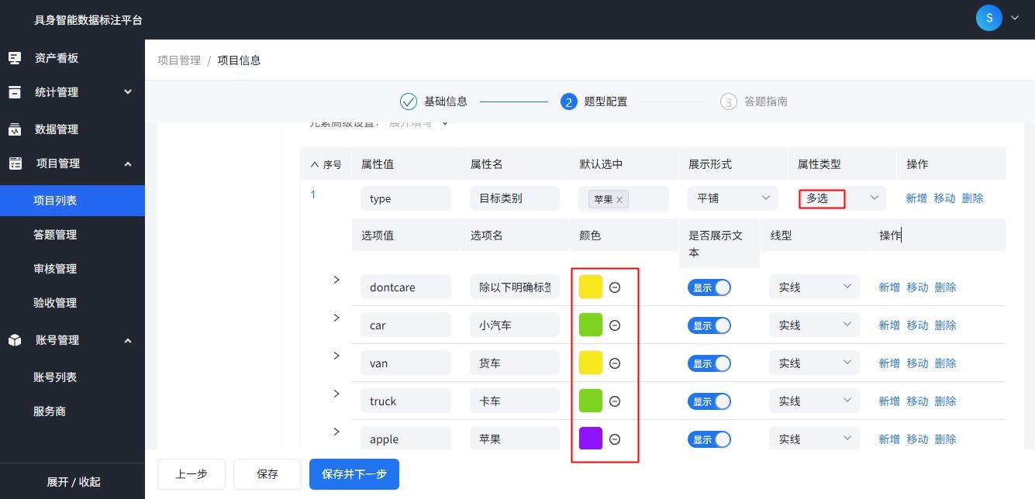
点击题型配置中的【属性类型】-【多选】后，支持自定义修改参数属性值、属性名称、颜色等。

二维框选标注答题界面如下：

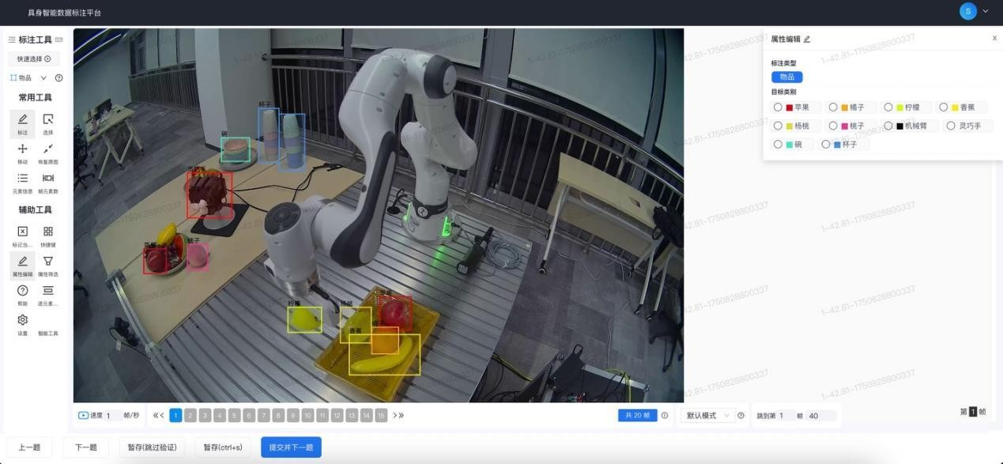
左侧工具栏支持标注、选择、移动等工具；中间进行框线标注，不同颜色代表不同物体类型；标注完以后在右侧点击确认生成标注类型。

题型二：VLA 标注题型（音视频分段）
该题型主要用于针对视觉数据按动作进行语言描述。
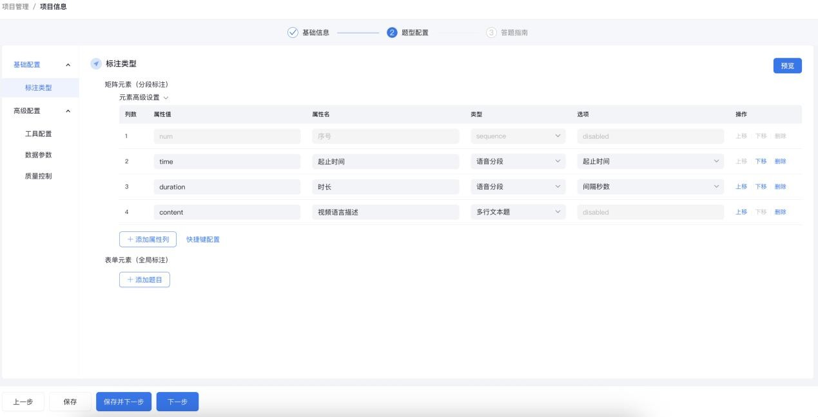
标注类型中的高级元素设置为 4 列，依次对应编号、时间、时长和多文本，使用默认选择即可。

音视频分段答题界面如下：

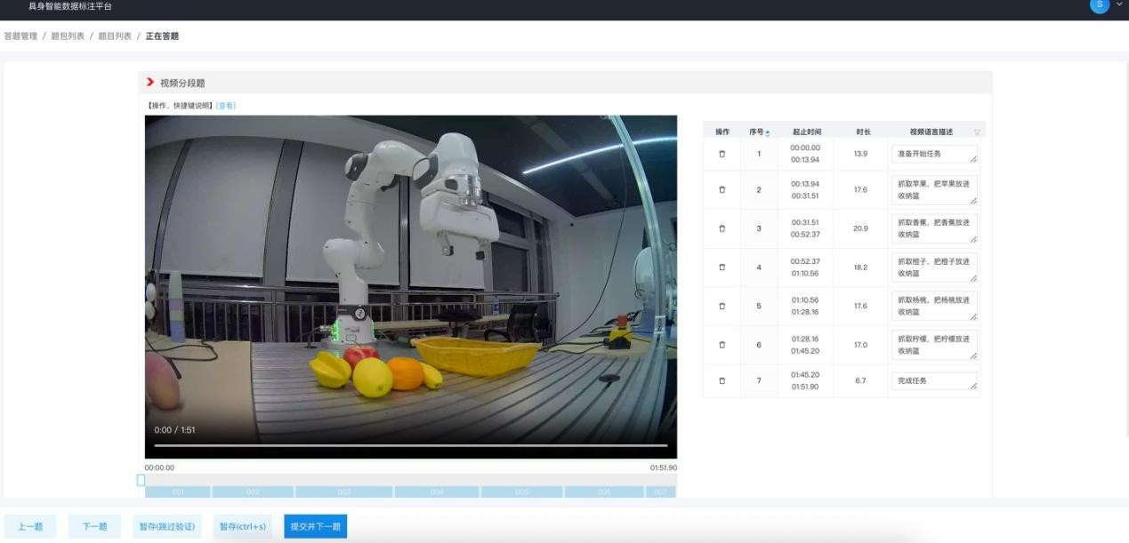

题型三：视频质检题型
可自定义题目描述及题目类型，并支持二级选项配置。
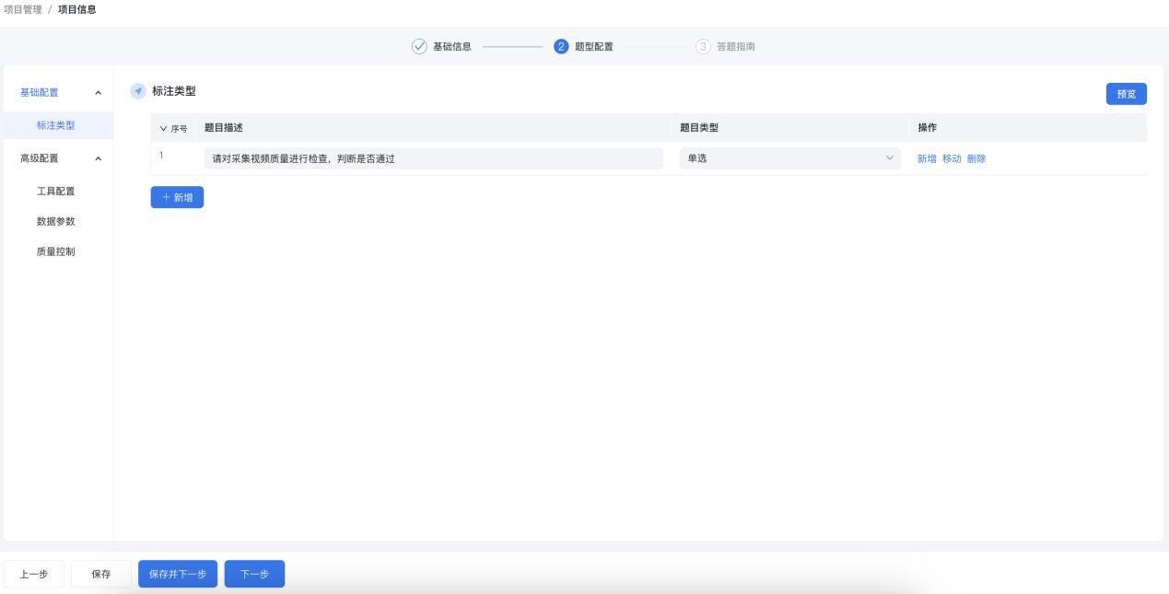

视频质检答题界面如下：

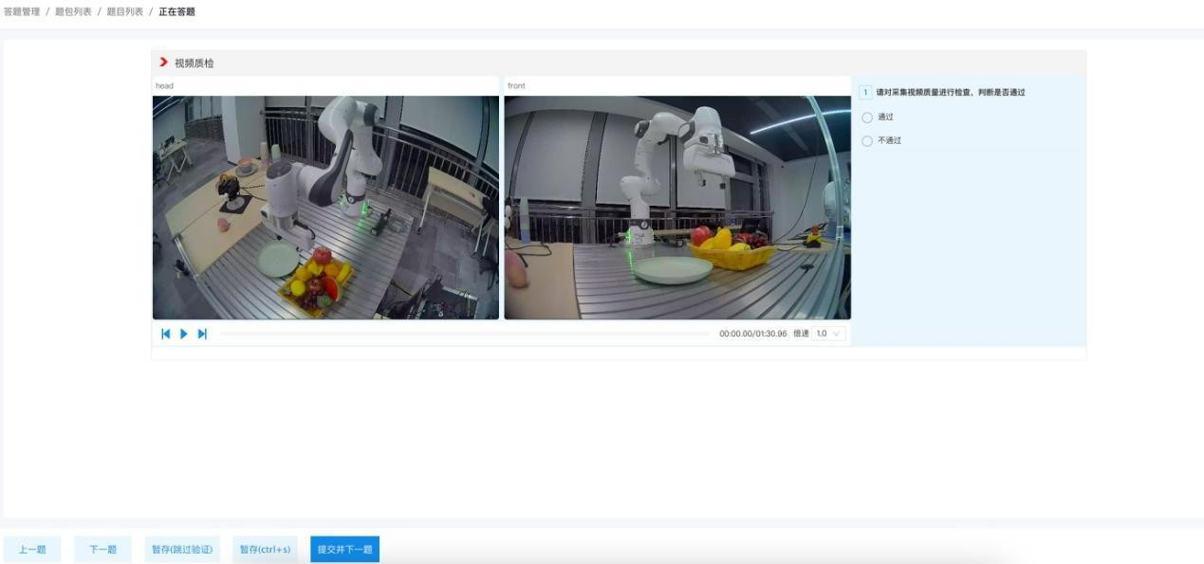

答题管理
对项目列表中发布后的题型进行标注。该模块主要由标注员负责。
- 查询栏：项目名称、标注场景
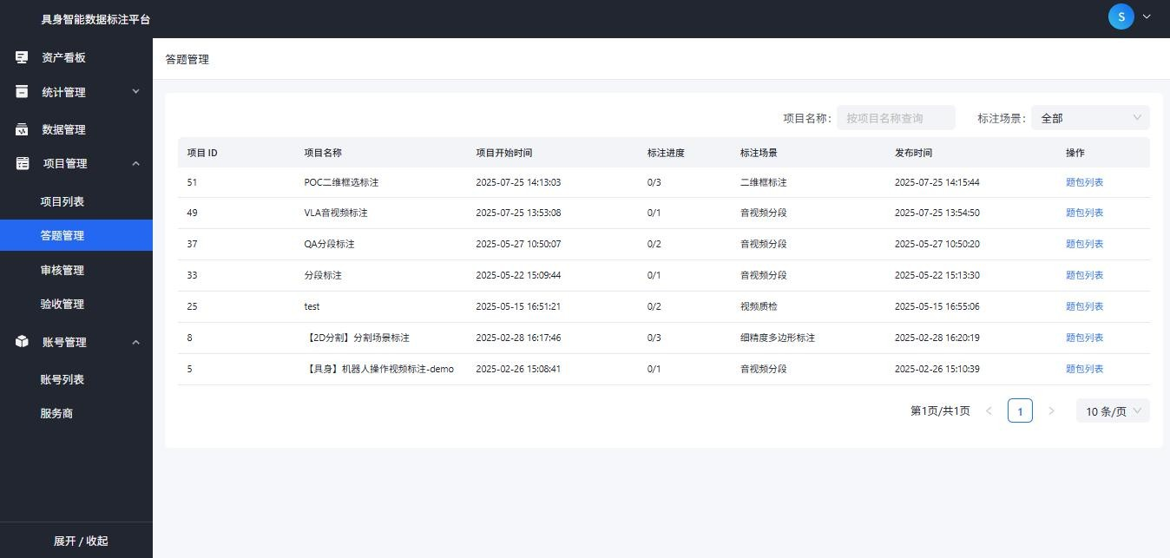
- 列表字段包括：项目 ID、项目名称、项目开始时间、标注进度、标注场景、发布时间、操作

- 答题步骤（标注步骤）
点击题包列表-开始答题-去答题，进入答题页面。

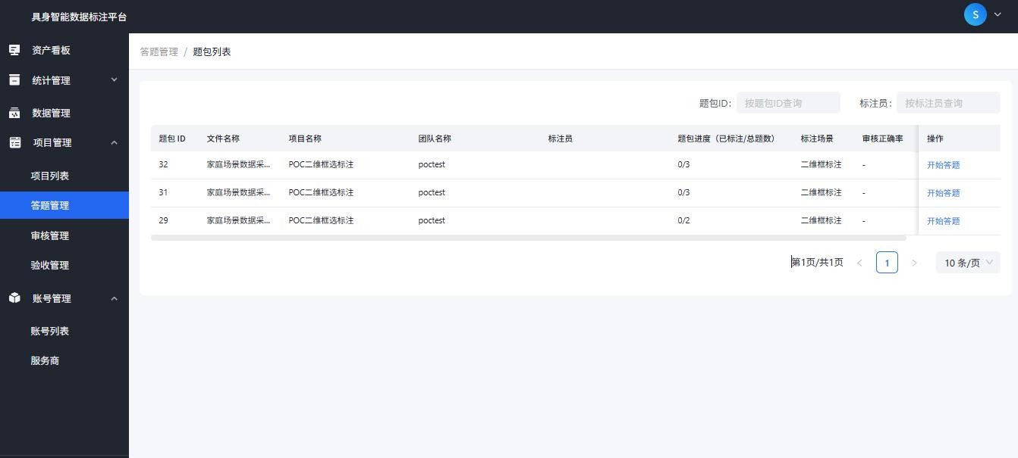
题包状态：可筛选待标注和已标注数据
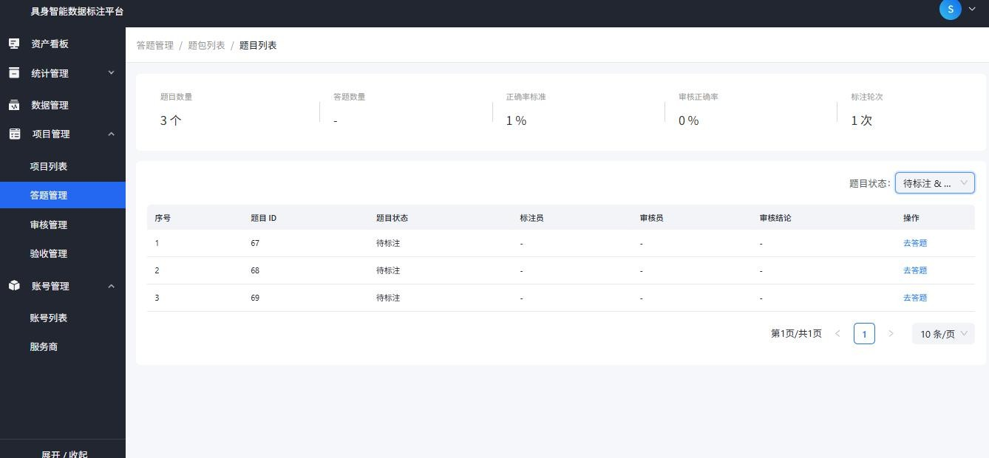

审核管理
对标注后的数据进行审核。该模块主要由审核员负责。
- 查询栏：项目 id、项目名称、标注场景
- 字段列表包括：项目 ID、项目名称、项目开始时间、审核进度、标注场景、发布时间、操作

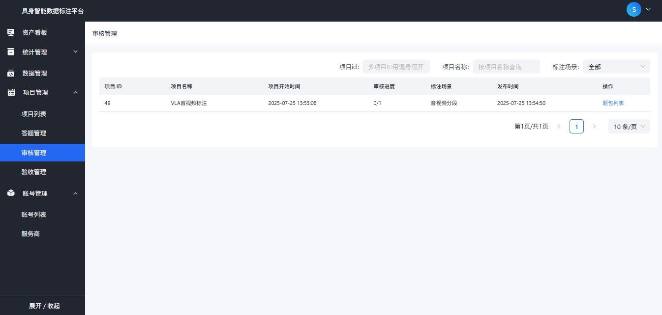
- 审核步骤：点击题包列表-开始审核-打回/通过
- 打回：即审核不通过，题包返回答题管理中
- 通过：题包进入验收管理
- 开始审核：进入题包审核页面
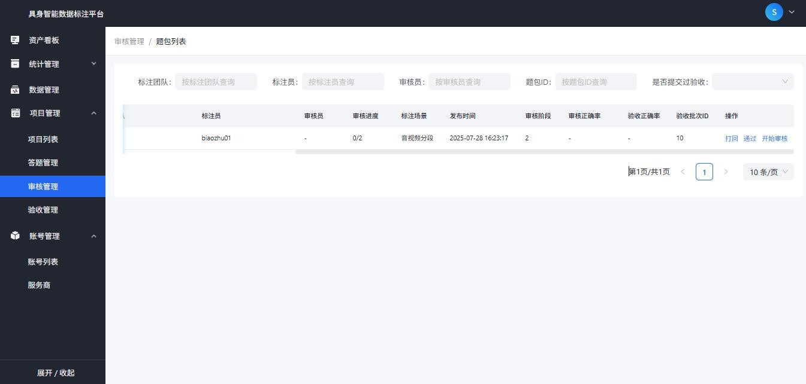

验收管理
对审核通过的数据进行验收。该模块主要由验收员、验收组长负责。
- 查询栏：项目 id、项目名称、标注场景
- 列表字段包括：项目 ID、项目名称、验收进度、总题包数、待验收题包数、验收中题包数、验收通过题包数、验收打回题包数、标注场景、操作

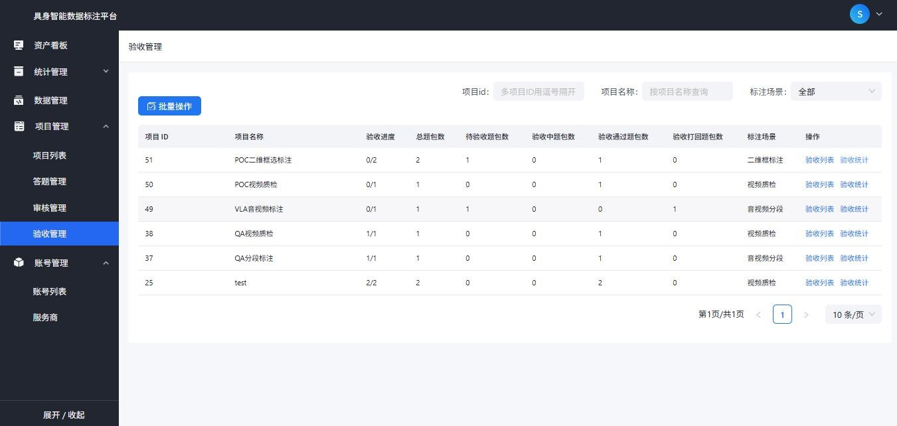
- 验收步骤：点击验收列表-验收-打回/通过
- 打回：即验收不通过，题包返回审核管理中
- 通过：项目结束
- 验收：进入题包验收页面
- 查看：查看已验收数据
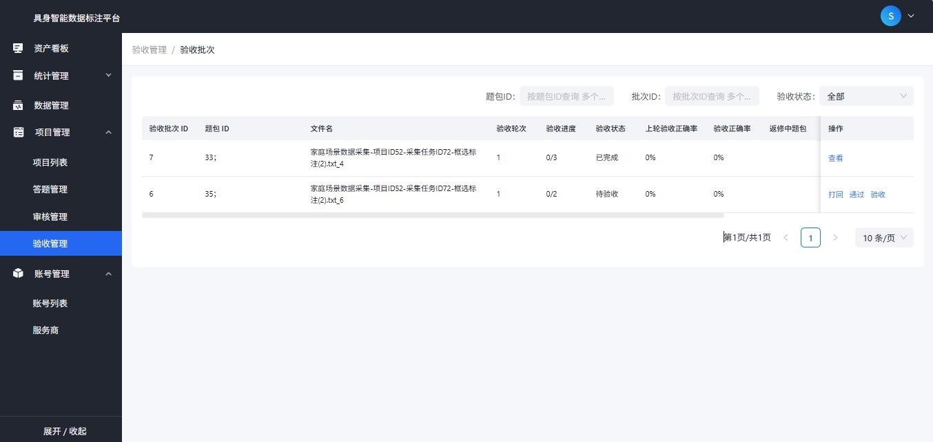
- 验收统计：支持导出验收列表
选择验收状态、时间段之后，导出验收列表。

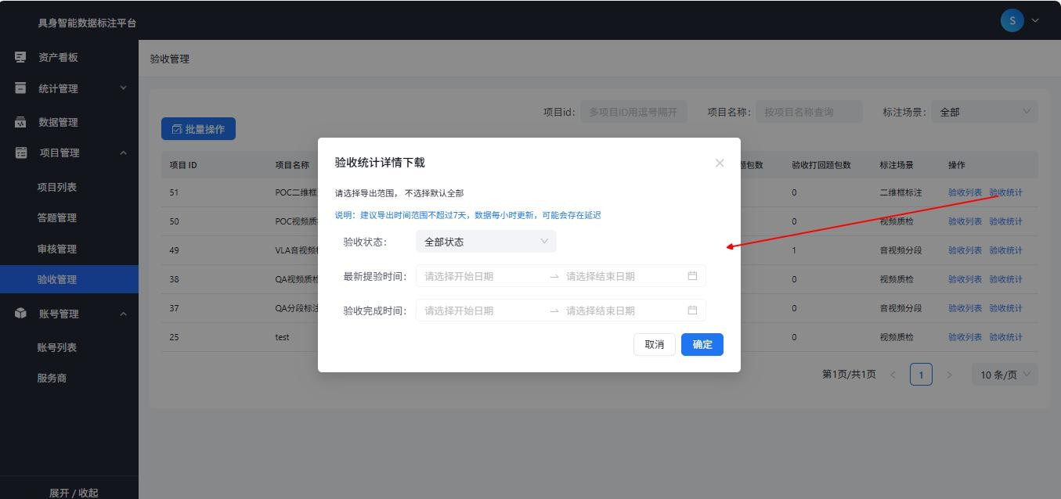

账号管理

账号列表
标注平台的账号进行统一管理，支持创建除服务商以外的所有账号。
- 查询栏：账号名称
- 列表字段包括：账号 ID、账号名、账号类型、创建时间、账号状态、操作
- 账号状态和操作项说明：
- 启用/停用：启用则当前账号生效，反之失效
- 重置密码：该功能只有管理员、验收组长可操作，对其他账号进行密码重置
- 修改密码：当前登录账号可修改自己的密码
- 编辑：重新分配账号类型
- 删除：删除当前账号和密码

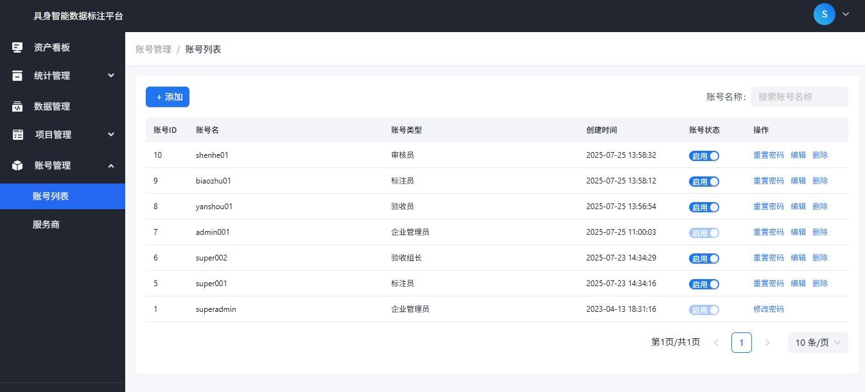
- 新建账号
填写账号、密码，选择用户角色后添加账号。使用企业管理员和服务商登录创建的账号界面不同。
- 企业管理员、验收组长添加账号界面如下：
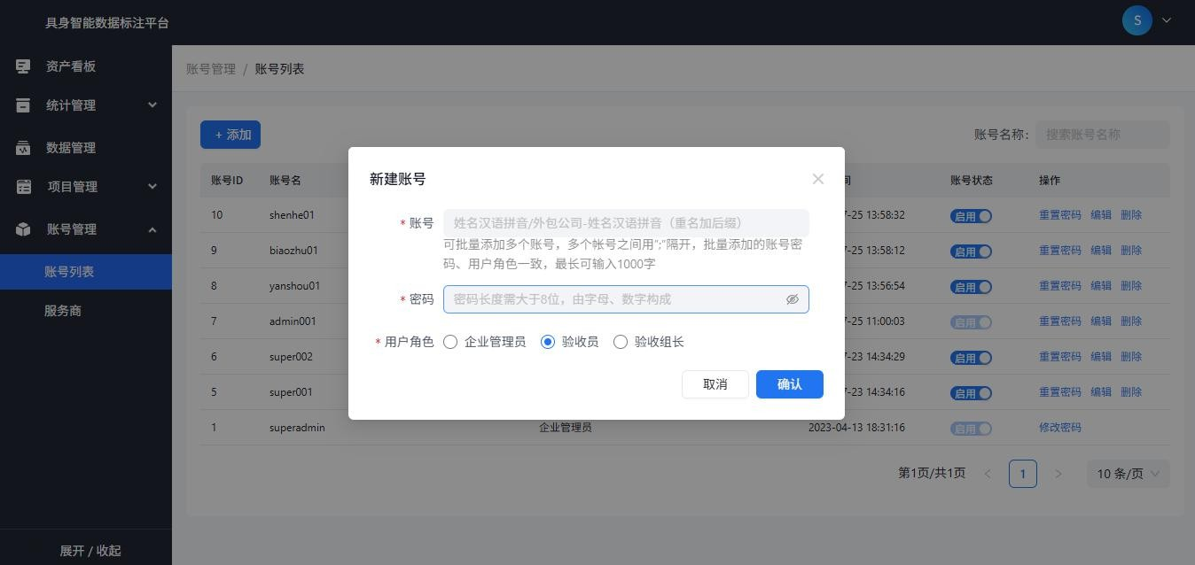
- 服务商账号添加界面如下：

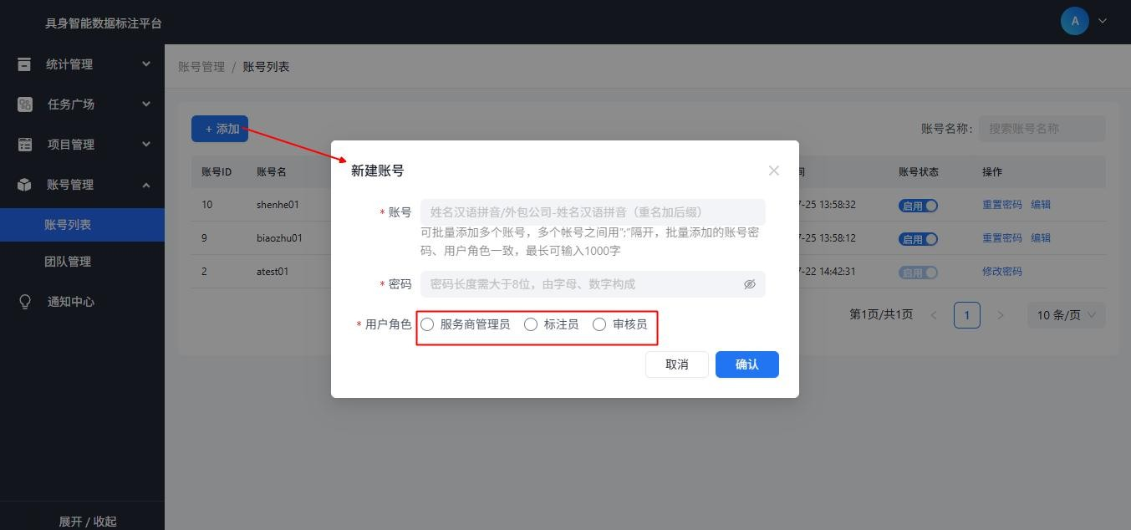

服务商
对服务商账号，以及其下的标注员、审核员账号进行管理。
- 查询栏：服务商名称
- 列表字段：服务商 ID、服务商名称、服务商人数、服务商管理员、创建时间、服务商状态、操作
- 服务商状态和操作项：
- 启用/停用：启用则当前账号生效，反之失效
- 重置密码：重置密码后使用默认密码
- 删除：删除当前账号和密码
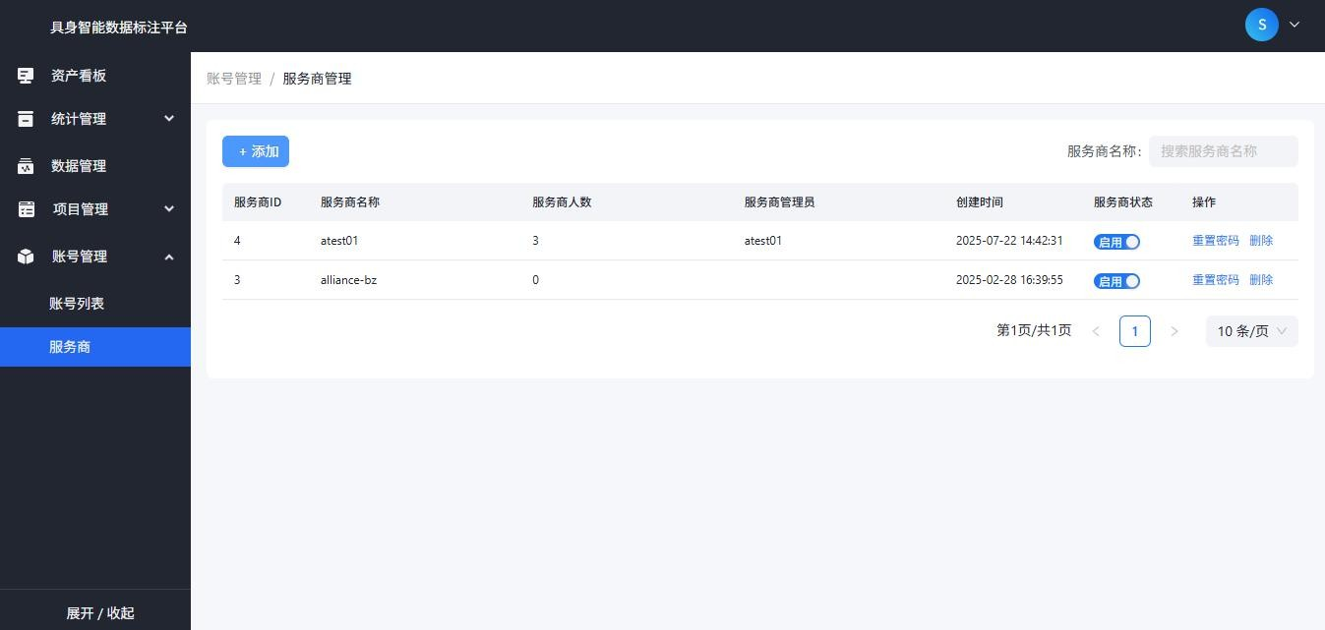
- 添加账号
输入服务商名称、账号名称、账号密码后新建服务商。

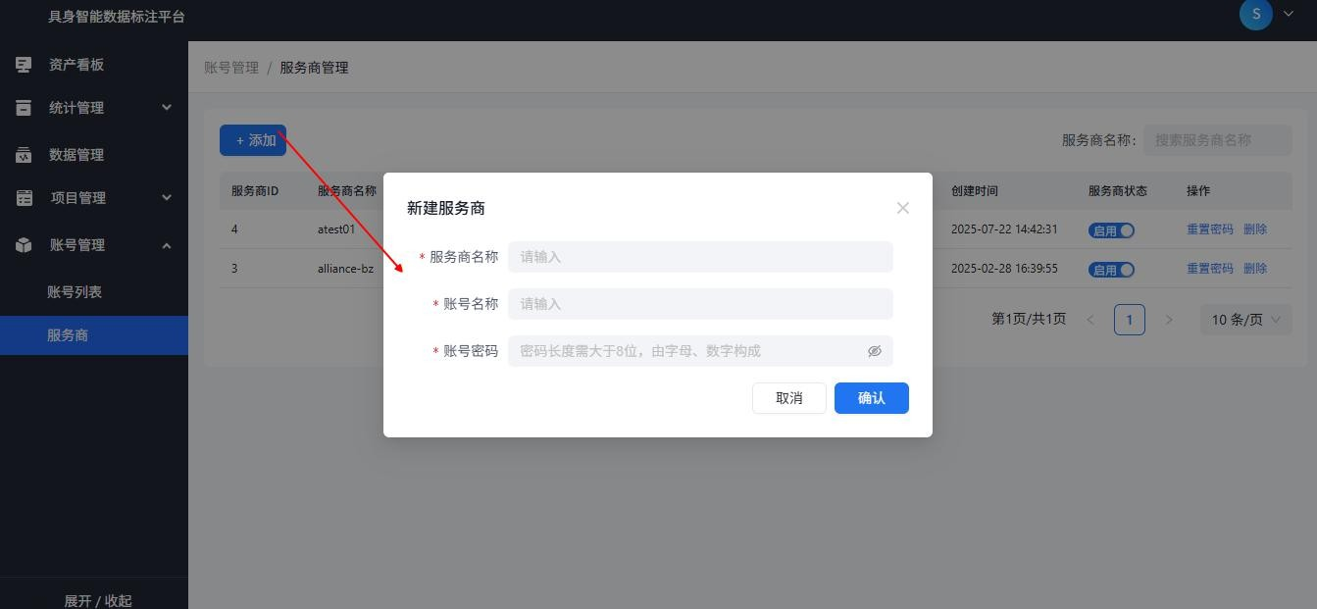

团队管理
该模块只有服务商账号、以及标注和审核员有权限操作。
- 查询栏：团队名称
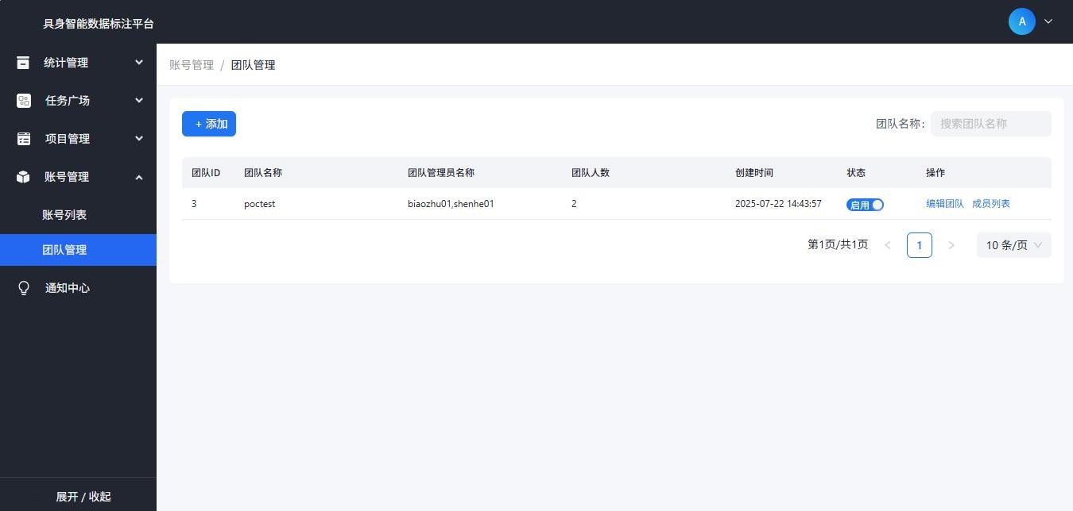
- 列表字段包括：团队 ID、团队名称、团队管理员名称、团队人数、创建时间、状态、操作

- 状态和操作项：
- 启用/停用：启用则当前账号生效，反之失效
- 编辑团队：可修改团队名称
- 成员列表：支持添加团队成员

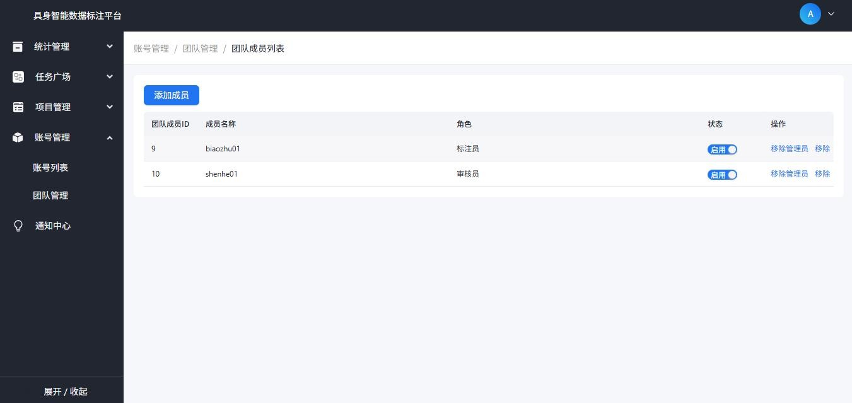
- 添加成员：勾选左侧标注员/审核员，点击确定后添加成员账号
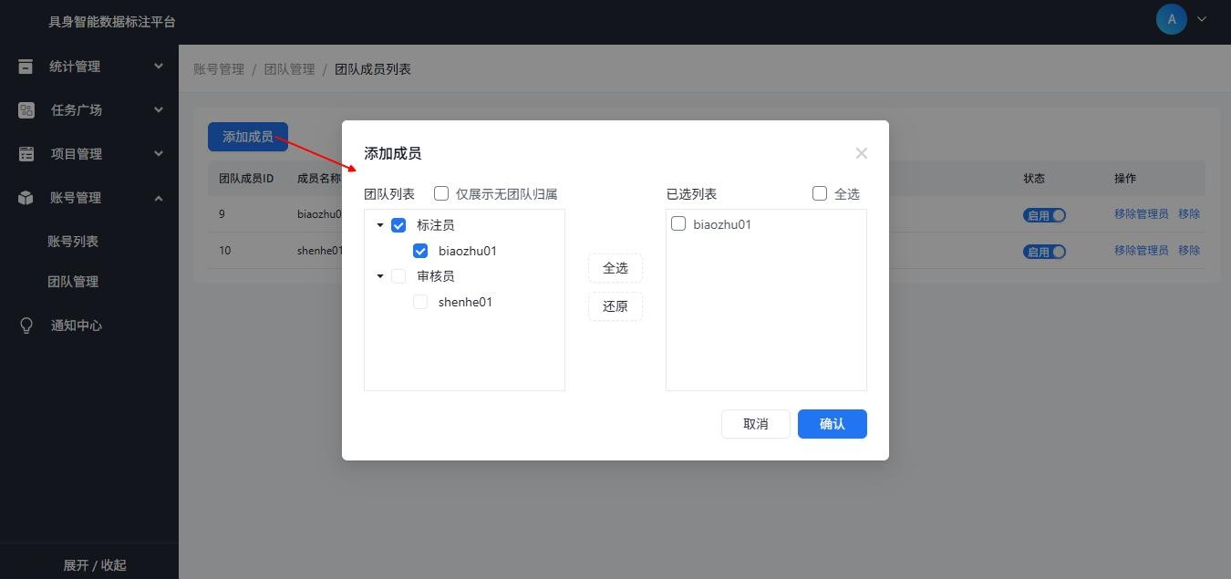
- 设为管理员/移除管理员：设为管理员则当前账号有数据权限，反之则无数据权限
- 移除：将当前账号移出团队列表

标注平台账号权限说明
服务商账号 1.拥有统计管理：项目进度、任务统计、产能监控、结算统计 4
仅拥有验收模块全部权限
验收员
权限=管理员
验收组长
拥有全平台功能查看和使用权限
管理员
权限范围
账号类型

个模块权限
- 拥有任务广场权限，用以领取任务
- 项目管理中拥有答题管理和审核管理权限
- 账号管理模块除账号列表权限外，服务商还拥有团队管理模块用以管理成员
- 拥有通知中心模块，拥有接收消息
除以上模块外，供应商无权限
标注员
- 统计管理模块拥有任务统计和产能监控权限
- 拥有任务广场权限，用以领取任务
- 项目管理模块，拥有答题管理权限
- 账号列表权限仅可看到自己账号，并支持添加和删除其他成员
- 拥有通知中心模块中，拥有接收消息除以上模块外，标注员无权限
审核员
1.项目管理模块中，拥有审核管理权限
2.其他权限同上标注员

